# DEDICACES

*Je dédie ce modeste travail*

***A mon cher père Gharbi Fethi et ma mère Gafsi Zeineb*** *Ceux qui ont tout sacrifié pour ma réussite et mon bonheur, Je leur suis reconnaissante pour leur patience,*

*leur amour, et pour leurs conseils qui m’ont toujours guidé vers la réussite. Que dieu leurs préserve bonne santé et longue vie.*

***A mes frères***

*Que je remercie énormément pour leurs sacrifices ainsi que leur amour. Que dieu les protègent*

***A tous mes amis spécialement Hayfa et Ahmed***

*Qui ont fait de leur mieux pour m’encourager et me soutenir*

*Je suis tellement reconnaissante pour leur patience et leur amour.*

*Que dieu les protègent*

i

***A tous mes amis d’Orenda Junior Entreprise***

*Qui ont été toujours là pour moi*

*Je ne peux pas décrire à quel point leurs encouragements sont importants Que dieu les protègent*

Gharbi Siwar

# REMERCIEMENTS

*Nous tenons à exprimer nos sincères gratitudes à* ***Mme Lamia Ben Ghezaiel,***

*notre encadrante technique pour l’orientation, la confiance,*

*La patience, les précieux conseils et la disponibilité qui ont constitué un apport considérable sans lequel ce travail n’aurait pas pu être mené au bon*

*port.*

*Nous remercions également notre encadrant technique* ***Mr Amine Troudi*** *au sein de la statrup Onboard pour tout le temps qu’il a consacré pour nous former*

*et la confiance qu’il nous a accordé*

*Nous exprimons également nos sincères gratitudes à toute* ***l’équipe SCRUM***

*et le cadre de stage, pour l’expérience enrichissante et pleine d’intérêt qu’ils nous ont fait vivre durant ces cinq mois au sein de la Startup Onboard,*

*Nous adressons également nos remerciements aux membres du Jury pour avoir accepté de juger ce travail.*

# SOMMAIRE

DEDICACES I

REMERCIEMENTS III

SOMMAIRE IV

LISTE DES FIGURES VII

LISTE DES TABLEAUX X

INTRODUCTION GENERALE 1

CHAPITRE 1 : ETUDE PREALABLE 3

* 1. CADRE GENERAL DU PROJET 3
     1. Présentation de l’organisme d’accueil 3
     2. La problématique 3
     3. Présentation du projet 3
  2. ETUDE DES APPLICATIONS SIMILAIRES 4
     1. Etude de l’application « DokIt » 4
     2. Etude de l’application « Flipsnack 9

1.2 SOLUTION PROPOSEE 13

CHAPITRE 2 : ANALYSE ET SPECIFICATION DES BESOINS 15

* 1. METHODOLOGIE DE MODELISATION ADOPTEE 15
  2. ANALYSE DES BESOINS FONCTIONNELS 15
     1. Identification des acteurs 15
     2. Besoins fonctionnels 16
     3. Diagramme de cas d’utilisation 17
  3. BESOINS NON FONCTIONNELS 20
  4. METHODOLOGIE DE GESTION ADOPTEE 20
     1. Pourquoi SCRUM 22
  5. GESTION DU PROJET AVEC SCRUM 22
     1. Equipe et rôles 22
     2. Backlog du produit 23
     3. Planification des releases 24

CHAPITRE 3 : CONCEPTION 25

* 1. CONCEPTION GRAPHIQUE 25
     1. Synopsis 25
     2. Charte graphique 25
     3. Schéma de Navigation 27
  2. CONCEPTION TECHNIQUE 29
     1. Architecture de l’application 29
     2. Diagramme de classe global 32

CHAPITRE 4 : RELEASE 1 : CREATION D’UN MANUEL ET GESTION DU CONTENU TEXTUEL .35

* 1. PLANIFICATION DES SPRINTS 35
  2. SPRINT 1 : CREATION DU MANUEL 35
     1. Objectifs du Sprint 35
     2. Backlog du Sprint 35
     3. Spécification fonctionnelle 37
     4. Conception 40
        1. Conception des interfaces 40
        2. Conception Technique 42
     5. Interfaces réalisées 44
  3. SPRINT 2 : GESTION DE DU CONTENU TEXTUEL DU MANUEL 48
     1. Objectifs du Sprint 48
     2. Backlog du Sprint 49
     3. Spécification fonctionnelle 50
     4. Conception 51
     5. Interfaces réalisées 52

CHAPITRE 5 : RELEASE 2 : PARTAGE ET VISUALISATION D’UN MANUEL ET TRANSFORMATION DU MODELE 3D 57

* 1. PLANIFICATION DES SPRINTS 57
  2. SPRINT 1 : PARTAGE ET VISUALISATION D’UN MANUEL 57
     1. Objectifs du Sprint 57
     2. Backlog du Sprint 58
     3. Spécification fonctionnelle 59
     4. Conception 61
     5. Interfaces réalisées 63
  3. SPRINT 2 : TRANSFORMATION DU MODELE 3D 66
     1. Objectifs du Sprint 66
     2. Backlog du Sprint 66
     3. Spécification fonctionnelle 68
     4. Conception 69
     5. Interfaces réalisées 70

CHAPITRE 6 : PHASE DE CLOTURE 75

* 1. ENVIRONNEMENT DE TRAVAIL 75
     1. Environnement matériel 75
     2. Environnement logiciel 75
     3. Technologies utilisées 76
        1. Front-end 77
        2. Back-end 79
     4. Outils de développement 80

CONCLUSION ET PERSPECTIVES 83

BIBLIOGRAPHIE 85

WEBOGRAPHIE 86

ANNEXES 87

* 1. ANNEXE A : BACKLOG DU PRODUIT 87
  2. ANNEXE B : REGLES DE GESTION ET DICTIONNAIRE DE DONNEES 92
     1. Règles de gestion 92
     2. Dictionnaire des données 92
  3. ANNEXE C : DESCRIPTION TEXTUELLE DES CAS D’UTILISATION 97
     1. Sprint 1 : Création d’un manuel 97
     2. Sprint 2 : Gestion de la partie textuelle du manuel 99
     3. Sprint 1 Release 2 : Visualisation d’un manuel 100
     4. Sprint 2 Release 2 : Transformation du modèle 3D 101

# LISTE DES FIGURES

Figure 1.1 : Interface de l’application « DokIt » [W1] 5

Figure 1.2 : Logotype de l’application «DokIt» 6

Figure 1.3 : Interface de connexion de l’utilisateur [W2] 7

Figure 1.4 : Interface d’inscription du visiteur [W3] 8

Figure 1.5 : Interface du profil de l’utilisateur [W4] 8

Figure 1.6 : Interface d’accueil de l’application « Flipbooks » [W5] 10

Figure 1.7 : Logotype de l’application « Flipbooks » 11

Figure 1.8 : Interface de création d’un document [W6] 12

Figure 1.9: Interface de gestion de l’historique des documents [W7] 12

Figure 2.1 : Diagramme de cas d'utilisation global 18

Figure 2.2 : Diagramme de cas d'utilisation détaillé du créateur 19

Figure 2.3 : Diagramme de cas d'utilisation détaillé de l'opérateur 20

Figure 2.4 : Méthodologie SCRUM [B3] 21

Figure 2.5 : Plan des releases 24

Figure 4.1 : Diagramme de cas d'utilisation du premier Sprint 37

Figure 4.2 : Diagramme de séquence système du cas d’utilisation « S’authentifier avec une identité locale » 38

Figure 4.3 : Diagramme de séquence système du cas d’utilisation « Créer un manuel » 39

Figure 4.4 : Première proposition interface créateur 40

Figure 4.5 : Deuxième proposition interface créateur 41

Figure 4.6 : Proposition finale de l’interface créateur 41

Figure 4.7 : Diagramme de séquence objet du cas d’utilisation « S’authentifier avec une identité locale 42

Figure 4.8 : Diagramme de séquence objet du cas d’utilisation « Créer un manuel » 43

Figure 4.9 : Page d’inscription de notre application 44

Figure 4.10 : Page d’authentification de notre application 45

Figure 4.11 : Page d’authentification avec le compte Microsoft 45

Figure 4.12 : Pop-up de saisie des informations du produit 46

Figure 4.13 : Pop-up d’importation du modèle 3D 47

Figure 4.14 : Pop-up du modèle importé 47

Figure 4.15 : Pop-up des informations à propos la société 48

Figure 4.16 : Diagramme de cas d'utilisation du deuxième Sprint 50

Figure 4.17 : Diagramme de séquence système du cas d’utilisation « Ajouter un chapitre » 51

Figure 4.18 : Diagramme de séquence Objet du cas d’utilisation « Ajouter Chapitre » 52

Figure 4.19 : Interface ‘Créateur’ avec un manuel vide 53

Figure 4. 20 : Interface ‘Création’ avec un chapitre ajouté 53

Figure 4. 21 : Interface ‘Création’ avec une section ajoutée 54

Figure 4.22 : Interface ‘Création’ avec une stylisation du contenu 55

Figure 4.23 : Pop-up pour le partage d’un manuel 55

Figure 4.24 : Pop-up avec le manuel publié 56

Figure 5.1 : Diagramme de cas d’utilisation du troisième Sprint 59

Figure 5.2 : Diagramme de séquence système du cas d’utilisation ‘Visualiser son manuel’ 60

Figure 5.3 : Diagramme de séquence système du cas d’utilisation ‘Supprimer un manuel’ 61

Figure 5.4 : Diagramme séquence objet du cas d’utilisation « Visualiser son manuel » 62

Figure 5.5 : Diagramme séquence objet du cas d’utilisation « Supprimer un manuel » 63

Figure 5.6 : Pop-up Partage du manuel avec des opérateurs 64

Figure 5.7 : Interface ‘Visualisation’ 64

Figure 5.8 : Liste des manuels dans le ‘Tableau de bord’ 65

Figure 5.9 : Pop-up de suppression d'un manuel 66

Figure 5.10 : Diagramme de cas d’utilisation du quatrième Sprint 68

Figure 5.11 : Diagramme de séquence système du cas d’utilisation « Elargirle modèle 3D ».69 Figure 5.12 : Diagramme de séquence objet du cas d’utilisation « Elargir le modèle 3D » 70

Figure 5.13 : Modèle 3D Avant la transformation 71

Figure 5.14 : Partie du modèle 3D surligné 71

Figure 5.15 : Modèle 3D Contrôlé par la caméra 72

Figure 5.16 : Modèle 3D élargi 73

Figure 5.17 : Une partie du modèle cachée 73

Figure 5.18 : Une partie du modèle translatée 74

Figure 6.1 : Architecture Redux en combinaison avec React 78

Figure 6.2 : Capacité de Stockage Cosmos DB [W15] 80

Figure 6.3 : Système d’authentification d’Azure AD B2C [W17] 81

# LISTE DES TABLEAUX

Tableau 2.1 : Rôles des acteurs associés 23

Tableau 2.2 : Backlog du produit général 23

Tableau 3.1 : Description des classes 34

Tableau 4.1 : Planification des Sprints de la première Release 35

Tableau 4.2 : Backlog du premier Sprint 36

Tableau 4.3 : Backlog du deuxième Sprint 49

Tableau 5.1 : Planification des Sprints de la deuxième release 57

Tableau 5.2 : Backlog du troisième Sprint 59

Tableau 5.3 : Backlog du quatrième Sprint 67

Tableau 6.1 : Caractéristiques de l'ordinateur utilisé 75

Tableau 6.2 : Logiciels utilisés 76

Tableau 6.3 : Outils utilisés 81

Tableau 7.1 : Backlog du produit 91

Tableau 7.2 : Dictionnaire des données des attributs 95

Tableau 7.3 : Dictionnaire des données des opérations 96

Tableau 7.4 : Description textuelle du cas d’utilisation « S’authentifier » 98

Tableau 7. 5 : Description textuelle du cas d’utilisation « Créer un manuel » 99

Tableau 7.6 : Description textuelle du cas d’utilisation « Ajouter un chapitre » 100

Tableau 7.7 : Description textuelle du cas d’utilisation « Visualiser son manuel » 101

Tableau 7.8 : Description textuelle du cas d’utilisation « Supprimer un manuel » 101

Tableau 7.9 : Description textuelle du cas d’utilisation « Elargir le modèle 3D » 102

# INTRODUCTION GENERALE

De nos jours, l’utilisation des machines est devenue indispensable que ce soit dans notre vie quotidienne, dans les usines, les bureaux, les milieux publiques etc.

En achetant une nouvelle machine et même n’importe quel produit, on constate qu’elle est toujours accompagnée par un manuel (un guide d’utilisation). Ce manuel est généralement en noir et blanc, contient des dizaines de pages et surtout beaucoup de texte. Pour cela, les manuels deviennent souvent incompréhensibles et même inutiles pour l’utilisateur. Par conséquent, si une petite ou une grande machine nécessite un guide, l’utilisateur se rend directement au service client. Cela entraine des soucis pour les industries qui fabriquent ces machines et pour leurs clients

Les industries perdront du temps à cause des appels des supports qui augmentent avec l’augmentation du nombre des achats et des clients suite à leurs insatisfaction. De plus, les utilisateurs (Opérateurs, Consommateurs) vont avoir des soucis suite à l’incompréhension du flux de fonctionnement du produit.

Dans ce contexte s’introduit notre projet de fin d’études intitulé « Développement d’un module de la plateforme de la startup Onboard », en Master professionnel en ingénierie des médias à l’ISAMM.

Il consiste à développer une application web Saas (Software as a service) qui permet aux créateurs des produits de créer des manuels digitaux, 3d et immersifs pour les mettre à la disposition de leurs clients. Cette application a pour but de faciliter aux créateurs la présentation du flux de fonctionnement de leurs produits à travers plusieurs fonctionnalités fournies et une interface de création qui répond aux besoins du créateur. De plus, elle facilite aux opérateurs et les consommateurs la compréhension des produits et permet à tous les utilisateurs de donner des feedbacks. Cette solution permet aux industries de satisfaire leurs clients, de gagner du temps et surtout de l’argent.

Pour les méthodologies de travail utilisées dans notre projet, nous optons pour les Méthodes agiles, plus exactement la méthodologie SCRUM.

Le présent rapport comporte six chapitres :

Le premier chapitre, intitulé « Etude préalable » est consacré à la présentation du cadre de

Notre projet, l’organisme d’accueil, la problématique, la présentation du projet, l’étude de l’existant et la solution proposée.

Le deuxième chapitre, intitulé « Analyse et spécification des besoins ». Ce chapitre décrit en premier lieu les acteurs, analyse en deuxième lieu les différents besoins fonctionnels et non fonctionnels du produit. Enfin, il décrit la méthode de gestion du projet SCRUM ainsi que la planification du projet selon cette méthode.

Le troisième chapitre, intitulé « Conception générale » décrit la conception graphique et la conception technique globales, ainsi que l’architecture du système.

Les deux chapitres qui suivent, comportent la conception et la réalisation de chaque release de notre projet.

Dans le dernier chapitre « Phase de clôture », nous décrirons l’environnement matériel et logiciel.

# CHAPITRE 1 : ETUDE PREALABLE

## Introduction

Ce chapitre est une présentation générale du projet. Nous présentons le cadre du projet, la présentation de l’organisme d’accueil, la présentation du projet, la problématique et enfin l’analyse de l’existant afin de proposer une solution adéquate.

## Cadre général du projet

Ce projet s’inscrit dans le cadre de la préparation d’un projet de fin d’études à l’ISAMM, présenté afin d’obtenir le diplôme de Mastère Professionnel en Ingénierie des Médias spécialité

« Développement Web ». Le stage de fin d’études est effectué au sein de la Statrup Onboard.

### Présentation de l’organisme d’accueil

Onboard est une startup Tunisienne fondée en 2019. Elle a été fondée en se basant sur l’idée de la création des manuels digitaux. Au début, le projet était orienté vers la réalité virtuelle. Après avoir étudié le besoin des clients, la startup s’est dirigée vers la création d’une application web et fournir ses utilisateurs par les outils nécessaires.

### La problématique

Lorsque nous achetons une machine ou un produit, elle est généralement accompagné par un manuel (un guide d’utilisation). Ce manuel est toujours très long, en noir et blanc et difficile à comprendre. Pour cela, l’utilisateur le trouve souvent inutile et se rend directement au service client. Ce dernier perd beaucoup de temps à expliquer le fonctionnement du produit. Du coup, l’industrie qui crée ces produits perd de l’argent en fabriquant des manuels inutiles, du temps en répondant aux appels de supports qui peuvent durer des heures, et risque même de perdre des clients.

### Présentation du projet

Notre projet consiste à développer un module de l’application web « Software As a Service » qui permet aux créateurs des produits de créer des manuels digitaux, 3d et immersifs. Dans cette application le créateur aura la possibilité de créer son propre manuel 3D et le partager

avec ses clients (Opérateurs, Consommateurs). Le but de cette application c’est de faciliter aux créateurs la présentation du flux de fonctionnement de leurs produits pour réduire le temps passé dans les appels de support et satisfaire leurs clients.

**Public Cible :** Cette application est dédiée aux :

**Créateurs :** Les créateurs des produits ont besoin de fidéliser et satisfaire leurs clients (Opérateurs, Consommateurs) pour gagner de l’argent.

**Opérateurs :** Les machines utilisés dans les usines possèdent généralement un flux de fonctionnement compliqué. Les opérateurs trouvent souvent des soucis à les utiliser.

**Consommateurs :** Les consommateurs utilisent quotidiennement des petites machines, des gadgets et n’importe quel produit qui nécessitent souvent un guide d’utilisation.

## Etude des applications similaires

L’analyse de l’existant a pour objectif d’extraire les points forts et faibles des applications similaires. Cette étude nous aidera à la réalisation de notre projet. Nous avons choisi de faire l’analyse de l’existant de ces deux applications :

* L’application « DokIt ».
* L’application « Flipsnack ».

### Etude de l’application « DokIt »

Adresse (URL) : <https://dokit.io/>

### Description de l’application

« Dokit » est une application ou une sorte de ‘CMS’ qui permet aux constructeurs de machines de créer des manuels digitaux (photos et texte) et de les mettre à la disposition de leurs clients.

### Interface de l’application

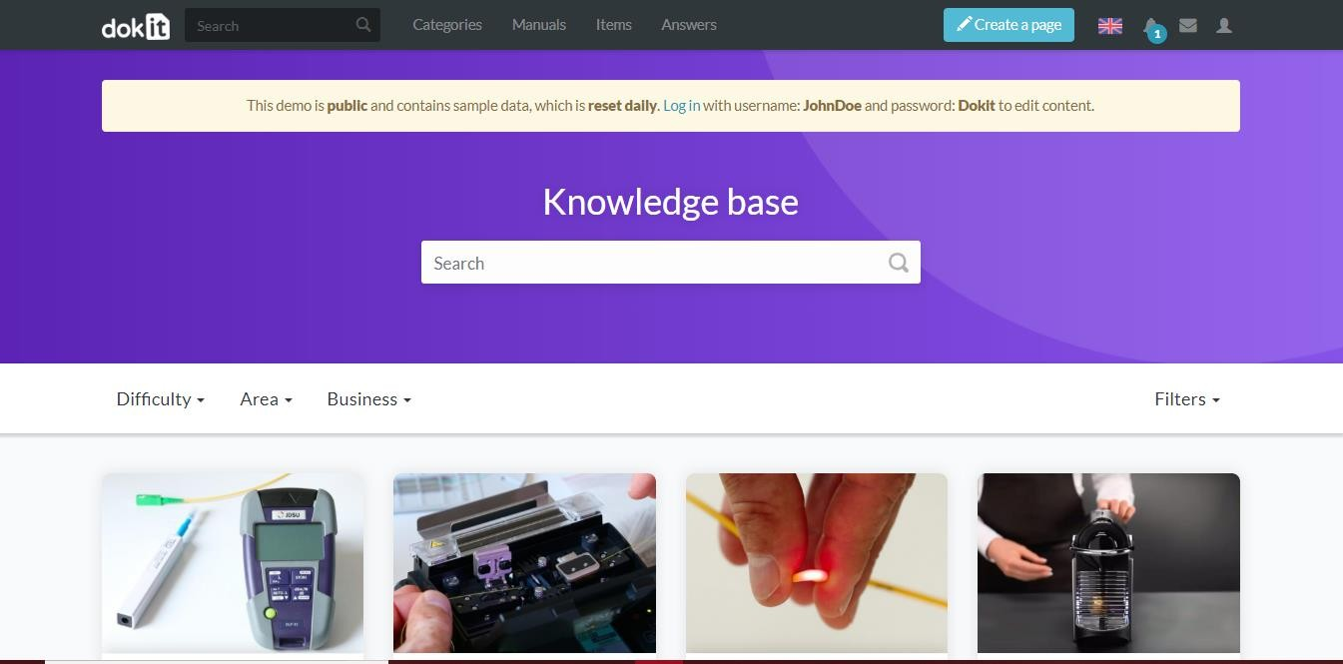

Figure 1.1 : Interface de l’application « DokIt » [W1]

La figure 1.1 présente l’interface d’accueil de l’application qui contient la liste des manuels avec les catégories. Elle permet de même aux créateurs de créer une ‘ nouvelle page’ ou bien un ‘nouveau manuel’.

### Analyse de l’application

* + ***Etude graphique***

### Structure

La page est composée de ces parties :

* Un menu Horizontal placé en haut de la page, une barre de recherche, des liens de navigation, un bouton pour la création de la page et des icones.
* La liste des documentations par filtrage (difficultés, domaine et Business).
* Les nouveautés (nouvelles documentations, documentations modifiées, les derniers commentaires).

### Logotype

C’est un logo de type « typographique » composé en deux parties, la première partie c’est ‘Dok’ en blanc et un arrière-plan gris foncé, la deuxième partie c’est ‘It’ en gris foncé avec un arrière-plan blanc.

Figure 1.2 : Logotype de l’application «DokIt» La figure 1.2 représente le logotype de l’application.

### Formes

Les formes, les icones et les champs du formulaire de forme rectangulaire avec des coins arrondis.

### Couleurs utilisés

Les couleurs utilisés dans l’application sont le violet, le bleu, le vert et le rouge.

### Typographie

Nous remarquons l’utilisation d’une typographie classique, simple et sans empattements dans la plupart de l’application.

#### Etude fonctionnelle

Les principaux acteurs du site sont :

### o Visiteur

L’acteur ‘Visiteur’ peut effectuer les fonctionnalités suivantes :

* + Le visiteur a la possibilité de :
  + Consulter les documentations.
  + Consulter les manuels.
  + Consulter les commentaires.
  + Consulter la liste des machines et leurs prix.
  + Faire une recherche avancée.
  + Créer un compte (Figure 1.4).

### o Utilisateur ou ‘Créateur’

L’acteur ‘Créateur’ possède les mêmes fonctionnalités que le visiteur et possède d’autres fonctionnalités supplémentaires :

* + Se connecter en saisissant son email et son mot de passe (Figure 1.3).
  + Créer une documentation (page).
  + Ajouter un commentaire.
  + Consulter son espace personnel : Ses informations personnelles (Figure 1.5), gestion des manuels et des pages ainsi que des brouillons.
  + Changer ses informations personnelles.

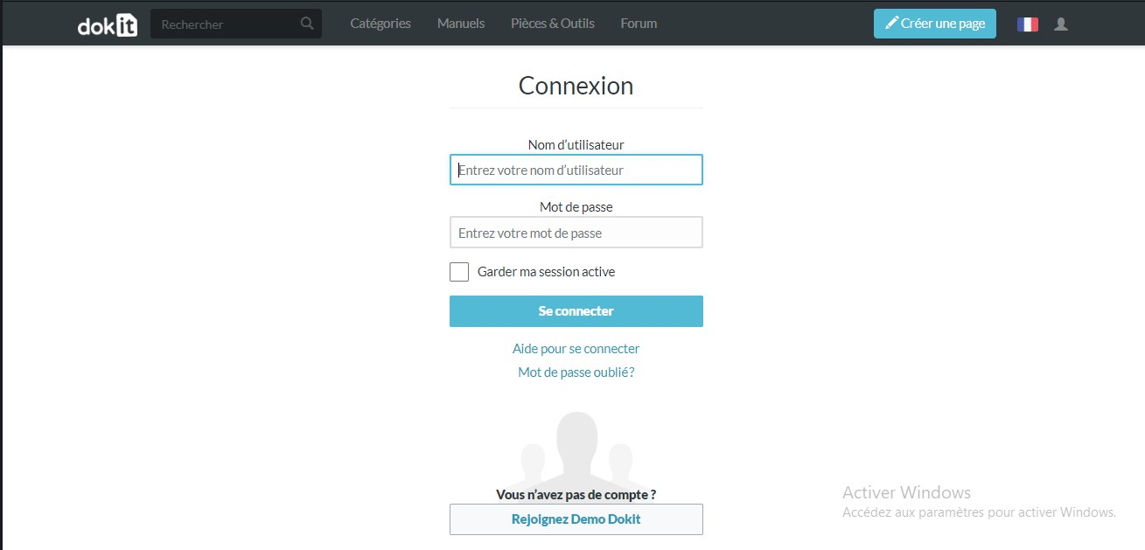

Figure 1.3 : Interface de connexion de l’utilisateur [W2] La figue 1.3 représente l’interface dans laquelle l’utilisateur peut se connecter.

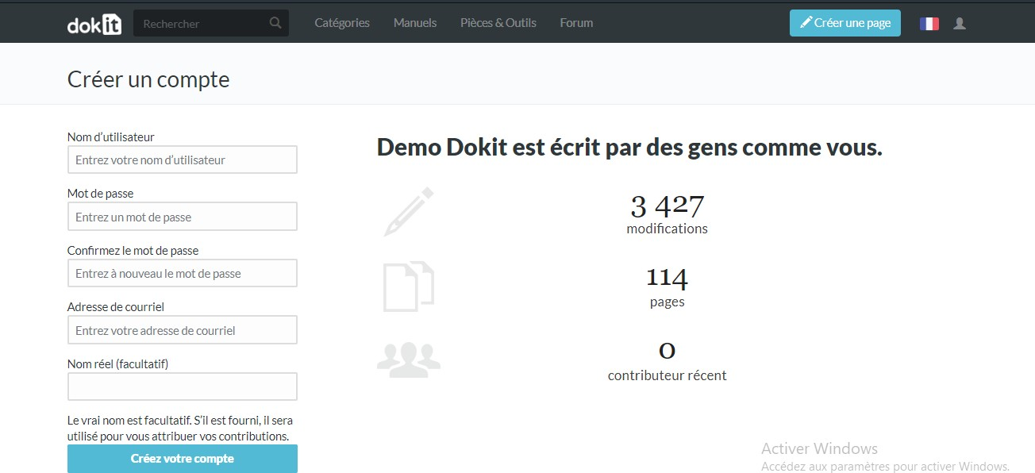

Figure 1.4 : Interface d’inscription du visiteur [W3]

La figure 1.4 représente l’interface dans laquelle le visiteur peut créer un compte.

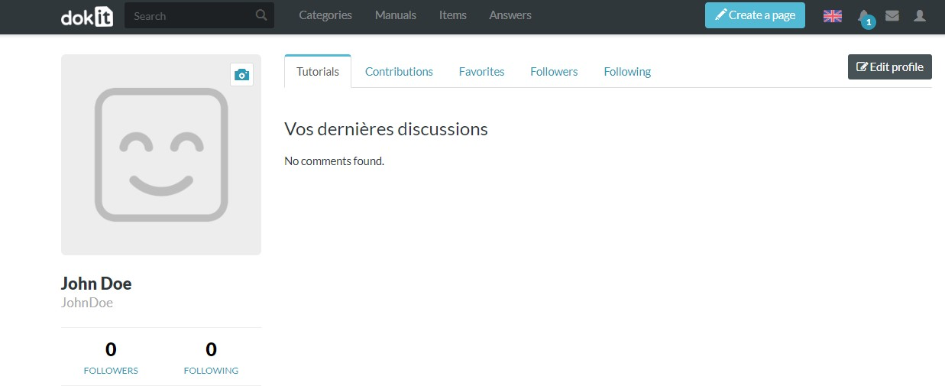

Figure 1.5 : Interface du profil de l’utilisateur [W4]

La figure 1.5 représente l’interface du profil de l’utilisateur qui contient ses données personnelles et la possibilité de modification.

#### Etude ergonomique

* Le menu est présent dans toutes les pages de l’application.
* Le menu est facilement identifiable dans l’application.
* Les liens sont mis en valeur.
* La page d’accueil est assez simple.
* Les liens s’ouvrent rapidement.
* Les boutons sont assez identifiables.
* Le visuel du site est homogène en naviguant d’une page à une autre.

#### Avantages

* La fluidité du chargement des pages.
* Le contrôle de saisie est bien fait dans les formulaires à remplir.
* L’interface ‘création du manuel’ est très simple et facile à utiliser.
* La recherche avancée des manuels est très détaillée (par difficulté, par catégorie, par date et par nom du créateur).
* La page d’accueil permet au visiteur la compréhension de l’application et l’identification de son contenu et de ses services proposés.

#### Inconvénients

* Les manuels ne peuvent contenir que du texte et des photos.
* Pas de séparation claire entre le rôle du créateur et celui du client.
* Présence de plusieurs liens qui ramènent l’utilisateur vers la même page.

### Etude de l’application « Flipsnack

Adresse (URL) : https:/[/www](http://www.flipsnack.com/app/myflipbooks/).[flipsnack.com/app/myflipbooks/](http://www.flipsnack.com/app/myflipbooks/)

### Description du site

Flipsbooks est une application qui permet de créer n’importe quel document (manuels, brandbooks, catalogues) en ligne d’une manière interactive et animée.

### Interface de l’application

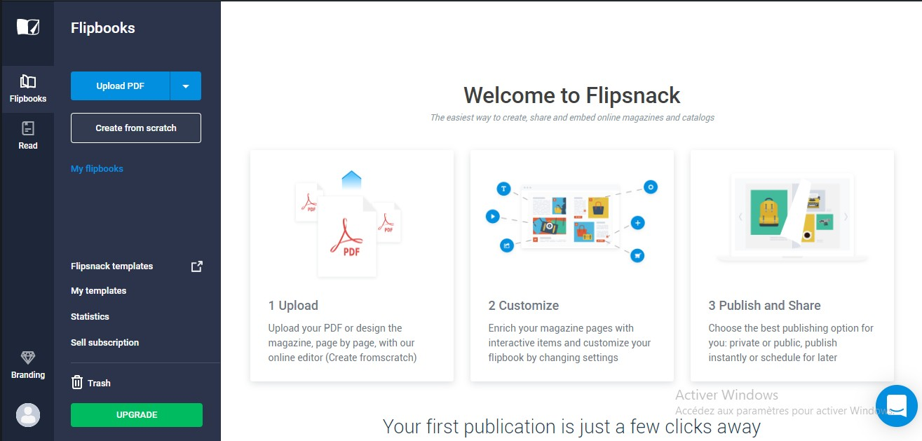

Figure 1.6 : Interface d’accueil de l’application « Flipbooks » [W5]

La figure 1.6 représente l’interface d’accueil de l’application « Flipbooks » qui contient les différentes étapes pour créer un document interactif.

### Analyse de l’application

* + ***Etude graphique***

### Structure

La page est composée de ces parties :

* + - * Une barre de navigation verticale qui contient le logo en haut et des boutons sous forme d’icônes.
      * Une autre barre verticale qui contient des boutons en haut, des liens de navigation et un bouton en bas

### Logotype

C’est un logotype de type ‘pictogramme’, il représente une illustration d’un livre et il est présent dans toutes les interfaces de l’application.



Figure 1.7 : Logotype de l’application « Flipbooks » La figure 1.7 représente le logotype du site « Flipbooks ».

### Formes

La présence du style rectangulaire avec des coins arrondis.

### Couleurs utilisés

Le gris foncé est la couleur dominante dans les différentes interfaces, les boutons sont utilisés en différentes couleurs.

### Typographie

La typographie utilisée est simple et sans empattements tout au long de l’application.

#### Etude fonctionnelle

Dans cette application il y’a un seul acteur, c’est l’utilisateur de l’application qui a la possibilité de :

* Créer un compte avec un identifiant.
* Se connecter avec l’identifiant.
* Créer un document en ligne et interactif dès le début ou à travers un template (Figure 1.8).
* Importer un PDF et le transformer en un document interactif.
* Personnaliser le document.
* Gestion de l’historique des documents créés (Figure 1.9).
* Lire et suivre d’autres documents.

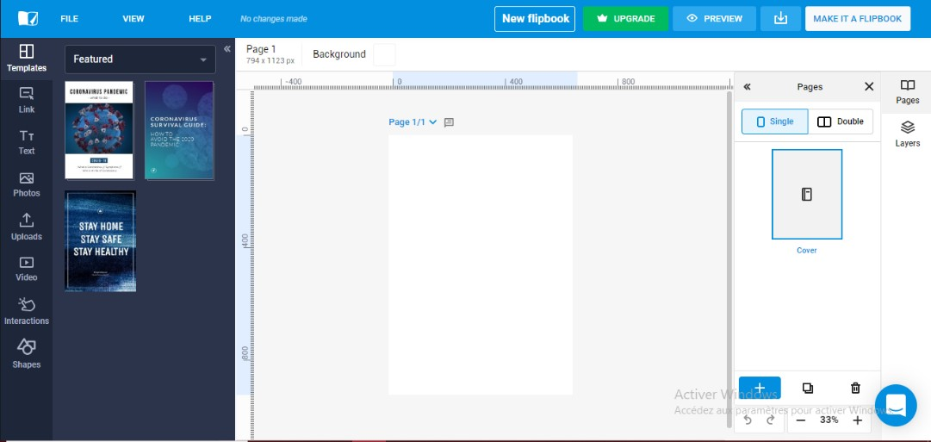

Figure 1.8 : Interface de création d’un document [W6]

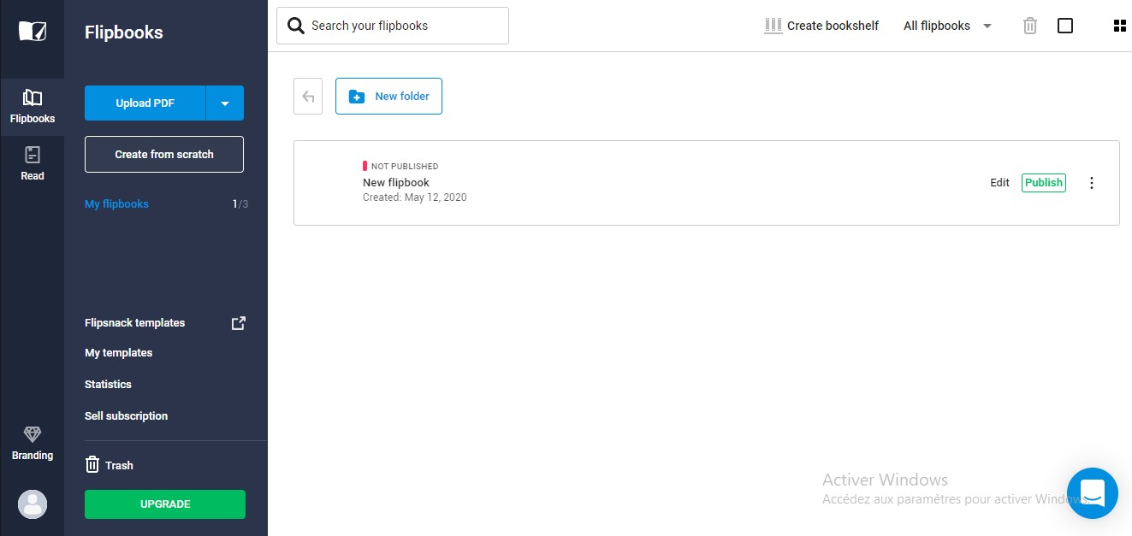La figure 1.8 contient l’interface dans laquelle l’utilisateur peut créer un nouveau document interactif.

Figure 1.9: Interface de gestion de l’historique des documents [W7]

La figure 1.9 contient l’interface dans laquelle l’utilisateur peut gérer la liste des manuels qu’il a déjà créé.

#### Etude ergonomique

* Les liens et les boutons sont mis en valeur dans l’application.
* Des interfaces homogènes.
* Les liens de navigation sont clairs.

#### Avantages

* Le flux de création d’un document interactif est très simple.
* L’importation des PDF directement est utile.
* La structure de navigation est simple.

#### Inconvénients

* Présence de plusieurs boutons et liens qui ramènent l’utilisateur vers la même page.
* Le choix des templates est limité.
* Toutes les interactions sont payantes.

## 1.2 Solution Proposée

Suite à l’analyse de ces deux applications web, et en réponse à notre problématique nous avons conclu que l’application Onboard doit se baser sur les caractéristiques suivantes :

### L’application Onboard doit être une application « Software As a Service » :

L’application doit être un logiciel en tant que service. « Software As a Service » est un logiciel installé sur un serveur distant plutôt que sur la machine de l’utilisateur.

### Les manuels doivent être 3D et immersifs :

Le manuel doit être composé par une partie textuelle dans laquelle le créateur peut ajouter des chapitres et des sections et une partie 3D qui contient le produit du créateur.

### Interfaces réalisées pour une bonne expérience utilisateur :

L’expérience utilisateur est très importante dans notre solution. Le flux de création et de la visualisation doit être très simple pour l’utilisateur. Pour cela, nous devons effectuer des tests pour nos interfaces avec nos clients avant le lancement des releases.

### Le créateur doit être fourni par les outils nécessaires pour détailler son produit :

Pour décrire encore plus son produit, le créateur doit être fourni par les outils nécessaires (Outils de stylisation de texte et transformations 3D).

### L’application doit être générique à n’importe quel produit

Les manuels ne sont pas essentiellement applicables aux machines mais plutôt à n’importe quel produit qui nécessite un guide d’utilisation.

### La création doit être faite en temps réel

Pour que le créateur crée son manuel tout en se concentrant sur une meilleure qualité, l’ajout des chapitres, des sections, des transformations doivent être faits en temps réel pour une meilleure expérience utilisateur.

### L’application doit être Performante

Même si les manuels sont en 3D, la performance et l’optimisation de l’application est très importante.

### L’application doit être en évolution continue selon les feedbacks des utilisateurs

Les interfaces et les fonctionnalités de l’application doivent toujours améliorer selon les feedbacks des utilisateurs. Une partie ‘Feedback Anonyme’ est indispensable dans notre application.

## Conclusion

Dans ce premier chapitre, nous présentons l’étude préalable et étudions ce qui existe sur le marché. Ceci nous permet de développer encore plus notre solution et les différentes caractéristiques de l’application Onboard.

# CHAPITRE 2 : ANALYSE ET SPECIFICATION DES BESOINS

## Introduction

Dans ce chapitre nous identifions les acteurs, les besoins et les exigences nécessaires, la méthodologie de travail, et le Backlog du produit initial. A la fin de ce chapitre, nous aurons comme finalité le découpage du projet en des releases et des Sprints afin de bien planifier notre travail.

## Méthodologie de modélisation adoptée

Dans cette partie, nous présentons une modélisation des besoins fonctionnels que nous citons ci-dessous. Elle nous offre plus de détails à la solution et un support de données évolutif nécessaire pour la réalisation de notre projet. Nous trouvons plusieurs méthodes de modélisation telles que MERISE, UML.

Nous faisons recours à la méthodologie UML (Unified Modeling Language ou langage de modélisation unifié) car elle présente divers diagrammes qui vont permettre d’obtenir des modélisations indépendantes des langages et des environnements et effectuent une analyse détaillée des besoins. De plus, elle permet de concevoir des architectures réutilisables, extensibles et efficaces [B1].

## Analyse des besoins fonctionnels

Pour satisfaire les besoins de l’utilisateur, il faut passer par l’analyse fonctionnelle. Cette démarche nous permet de caractériser les fonctions offertes par un produit. En effet, chaque utilisateur possède différents besoins envers le système conçu. Pour cela, nous avons spécifié les acteurs du système et les besoins fonctionnels [W8].

### Identification des acteurs

Un acteur est une entité externe du système (personne ou système informatique) qui possède plusieurs attentes envers l’interface d’accès.

Il existe trois acteurs dans notre application :

* **Le visiteur :** C’est la personne qui peut visiter la partie publique de notre application (Généralement des consommateurs).
* **Le créateur :** C’est la personne qui représente l’industrie qui crée les produits (Machines, Meubles etc.)
* **L’opérateur :** C’est toute personne qui travaille dans une usine ou une société et qui a besoin d’apprendre le flux de fonctionnement d’une machine compliquée.

Puisque nous sommes dans une phase de test et l’application est encore gratuite, le créateur et l’opérateur peuvent effectuer les mêmes tâches. Dans les prochaines releases, l’opérateur ne peut se transformer en créateur que lorsqu’il paye de l’argent. Nous avons effectué le diagramme de cas d’utilisation selon 3 acteurs pour clarifier l’objectif de l’application.

### Besoins fonctionnels

Nous exposons ainsi tous les besoins fonctionnels pour les différents modules de notre application.

### Inscription

Chaque visiteur peut s’inscrire.

### Authentification

Chaque utilisateur possède une interface spécifique qui lui permet de s’authentifier avec un login et un mot de passe avec une possibilité de connexion avec un compte Microsoft.

### La création d’un manuel

La création d’un manuel est faite par l’acteur « Créateur » qui doit être authentifié.

### Créateur :

- Créer le manuel : (Saisir les informations du produit, Importer un modèle, saisir les informations de la société).

### Gestion de la partie textuelle

La gestion de la partie textuelle est faite par l’acteur « Créateur » qui doit créer un manuel au début (tous les changements se font en temps réel).

### Créateur :

* Ajouter des chapitres.
* Ajouter des sections.
* Styliser le texte (Surligner, Mettre en gras et italique le texte).
* Enregistrer un manuel.
* Publier un manuel.

### Partage et visualisation d’un manuel

La visualisation d’un manuel est faite principalement par l’acteur **Opérateur** avec lequel le manuel est partagé. Le créateur de même possède la possibilité de gérer ses manuels.

### Créateur :

* Partager un manuel avec des opérateurs
* Consulter la liste de ses manuels
* Visualiser ses manuels
* Supprimer ses manuels

### Opérateur :

* Visualiser les manuels autorisés

### Transformation du modèle 3D

La transformation du modèle 3D se fait par l’acteur Créateur ces transformations sont liés aux sections :

### Créateur :

* Elargir le modèle
* Contrôle de la caméra
* Surligner une partie du modèle 3D
* Cacher une partie du modèle 3D

### Diagramme de cas d’utilisation

Le diagramme de cas d’utilisation sert à définir le système, les acteurs, les cas d’utilisations et

les liens entre les acteurs et les cas d’utilisation. Un cas d’utilisation est un moyen de représenter les différentes possibilités d’utiliser un système.

La figure 2.1 représente le diagramme de cas d’utilisation global de notre système

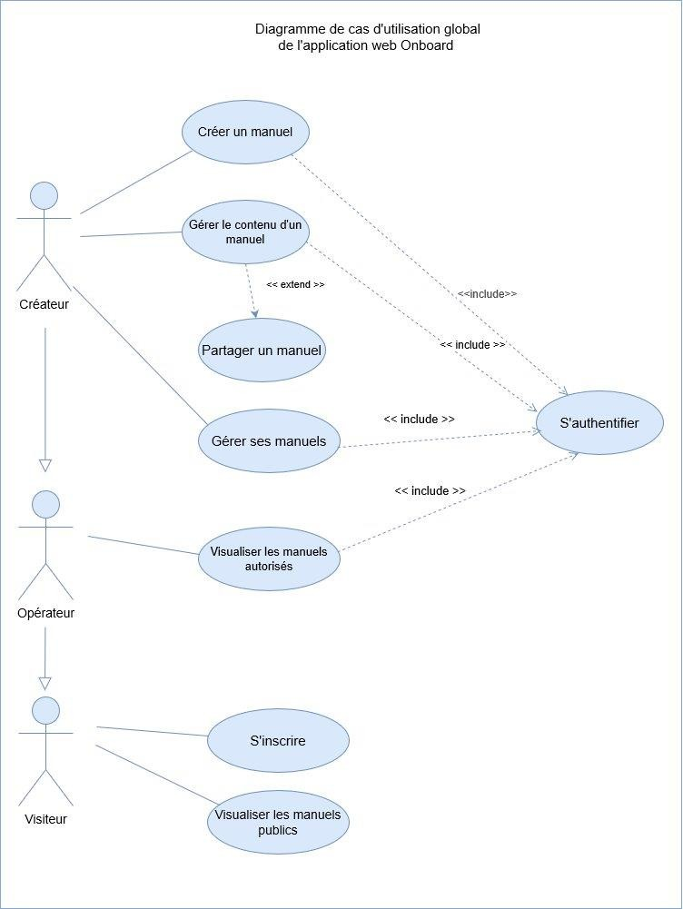

Figure 2.1 : Diagramme de cas d'utilisation global

La figure 2.2 représente le diagramme de cas d’utilisation détaillé du créateur et la figure 2.3 représente le diagramme de cas d’utilisation détaillée de l’opérateur

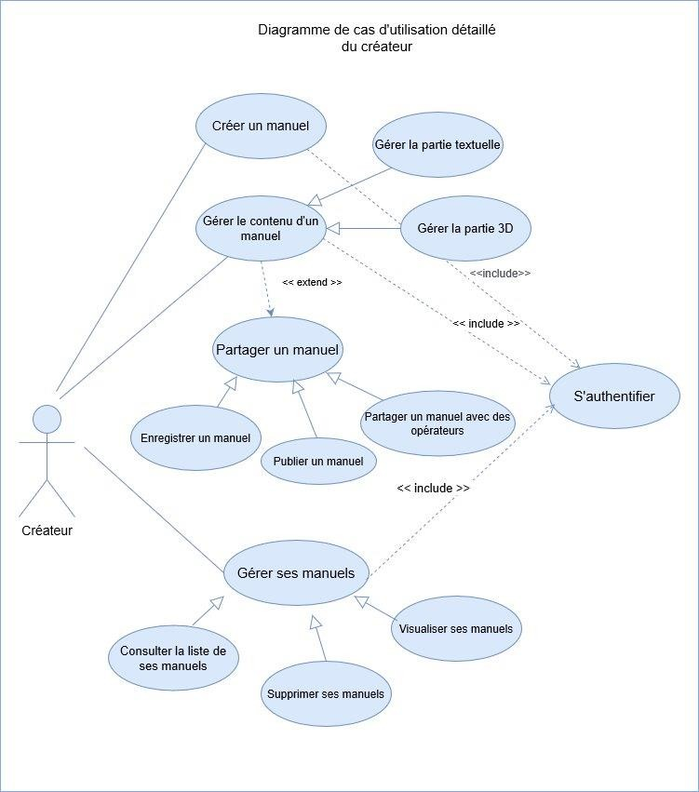

Figure 2.2 : Diagramme de cas d'utilisation détaillé du créateur

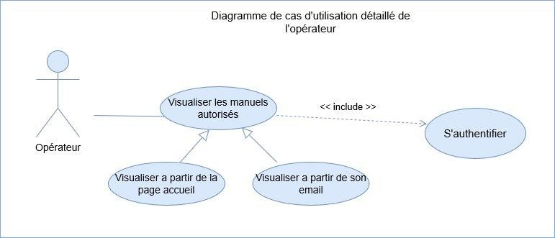

Figure 2.3 : Diagramme de cas d'utilisation détaillé de l'opérateur

## Besoins non fonctionnels

En plus des fonctionnalités que nous avons cité précédemment, notre solution doit prendre en considération certaines contraintes additionnelles et répondre à un ensemble de besoins non fonctionnels qui caractérisent le système à savoir :

* **User-Experience (UX) :** Le taux d’utilisation de notre application dépend de la simplicité d’usage de ses interfaces. Notre application doit fournir ses utilisateurs d’une expérience utilisateur de bonne qualité dans toute situation d’interaction [B2].
* **Fluidité du chargement** : La vitesse de chargement de l’application affecte l’efficacité de notre application. C’est pour cette raison qu’il faut développer une application qui fournit des résultats efficaces dans un temps très court.
* **Sécurité :** Nous devons restreindre l’accès aux interfaces de visualisation et de la création des manuels à toute personne non autorisée.
* **Ergonomie :** La navigation dans notre application doit être simple et ergonomique. Toutes les interfaces doivent être cohérentes.

## Méthodologie de gestion adoptée

Afin de s’adapter parfaitement à la gestion du projet.et pour bien comprendre le fonctionnement de notre système, nous avons choisi la méthode de développement agile SCRUM.

La figure 2.4 montre le processus SCRUM :

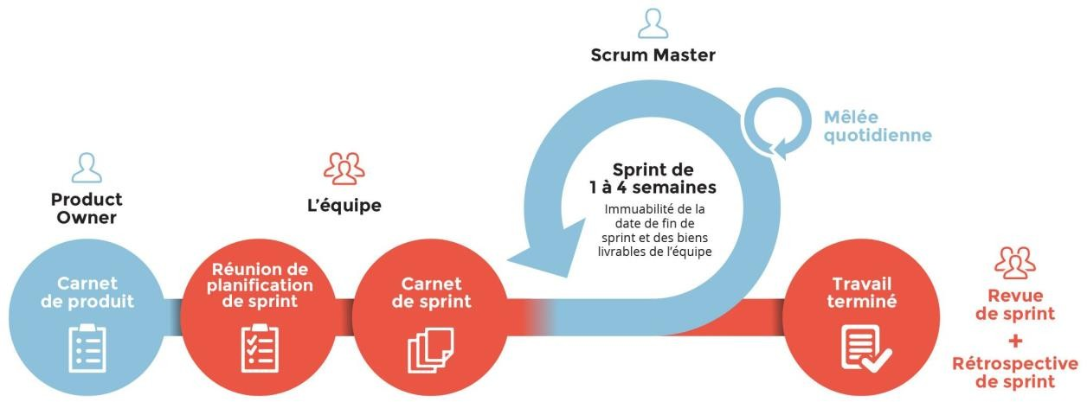

Figure 2.4 : Méthodologie SCRUM [B3]

* Un projet utilisant la méthodologie SCRUM se base sur :

### Un Sprint

Le projet se divise sur des itérations ou phases qui se succèdent appelés Sprints. La durée d’un Sprint est de 4 à 6 semaines. Chaque Sprint possède un Objectif Sprint ‘Sprint Goal’ fixé dans la réunion de planification organisée au début de chaque Sprint. L’équipe découvre de même dans cette réunion, les différents besoins du Sprint qui se divisent en plusieurs tâches.

### Réunions quotidiennes ou ‘Daily meetings’

Ces réunions durent chaque jour de moins de 15 minutes durant le Sprint. Elles permettent à chaque membre de parler de ce qu’il a fait, de ce qu’il compte faire et les difficultés rencontrées. Pendant ce Sprint, l’équipe développe l’ensemble des besoins spécifiques à ce dernier en analysant, concevant, développant, testant et intégrant les fonctionnalités.

### Revue Sprint ou ‘Sprint Review’

On peut de même l’appeler **‘Démonstration’,** durant laquelle le Product Owner évalue les besoins réalisés en présence du client qui valide ou pas le produit partiel et modifie par la suite le Backlog de produit.

### Une réunion « Rétrospective »

Se déroule après la démonstration. Son but c’est d’évaluer ce qui a bien fonctionné, ce qui ne l’a pas été et ce qui peut être amélioré.

### Pourquoi SCRUM

SCRUM est l’une des principales méthodes pour gérer les projets agiles. Cette méthode se base sur la fluidité, la qualité et l’efficacité des livraisons, la communication entre les tiers du projet et l’excellente technique et la simplicité. Ses principales caractéristiques sont mentionnées ci-dessous : [B3]

* Avoir une relation de collaboration avec le client non pas une relation contractuelle.
* Maîtriser aisément les risques et les changements en cours des livraisons.
* Développement logiciel et élimination de lourdeurs en ce qui concerne la documentation.

Réorienter un projet lorsqu’il le faut est la seule manière de livrer un produit conforme aux attentes clients. C’est pour cette raison que nous choisissons cette méthodologie adéquate.

## Gestion du projet avec SCRUM

Le cadre SCRUM consiste en une équipe avec des rôles bien définis

### Equipe et rôles

L’équipe SCRUM est constituée du ‘Product Master’ ou propriétaire du produit, du Scrum Master et de l’équipe de développement. Le modèle d’équipe SCRUM a pour but d’optimiser la flexibilité, la créativité et la productivité. Nous allons identifier ci-dessous notre équipe SCRUM.

* ***Product Owner :*** Il assure la définition des caractéristiques du produit et à ce que celui-ci réponde aux attentes du client. C’est celui qui priorise les fonctionnalités avant chaque planification et les valide pour chaque livraison.
* ***SCRUM Master :*** Son rôle est de mettre un cadre SCRUM adapté au contexte de l’équipe. Il assure la Supervision de l’avancement du projet et la productivité de l’équipe, ainsi que l’organisation des réunions.
* ***Equipe ou Team Membres :*** Ce sont les personnes chargées de la réalisation du Sprint.

Dans le tableau 2.1 nous présentons les rôles, les acteurs associés et leurs missions.

|  |  |  |
| --- | --- | --- |
| **Rôle** | **Acteur** | **Mission** |
| *Product Owner* | M.Amine Troudi | Définition du besoin et des fonctionnalités à développer. |
| *SCRUM Master* | Mme.Lamia Ben Ghezaiel | Approbation du projet. |
| Equipe de développement | Siwar Gharbi, Salma Besbes, Cherif Redissi, Borni, Borni Merzougui, Amine Benheni | Conception, intégration, développement, tests et validation. |

Tableau 2.1 : Rôles des acteurs associés

### Backlog du produit

Le Backlog du produit signifie une liste priorisée des besoins du client, c’est l’ensemble des fonctionnalités qui constituent le produit souhaité et prêtes à être développées à travers l’équipe de développement.

Selon les calculs, les Sprints sont généralement classés par priorité mais nous avons décidé de simplifier ce calcul et de définir cette priorité par l’ordre de réalisation.

Le Backlog du produit est définit par détails dans l’annexe A.

Le tableau 2.2 représente le Backlog du produit général, nous classifions les Sprints et leurs priorités.

|  |  |
| --- | --- |
| **Sprint** | **Priorité** |
| **Création d’un manuel** | Elevée |
| **Gestion de la partie textuelle du modèle** | Elevée |
| **Partage et Visualisation d’un manuel** | Elevée |
| **Transformation du modèle 3D** | Moyenne |

Tableau 2.2 : Backlog du produit général

### Planification des releases

Dans la réunion de planification des Sprints nous avons préparé le planning de travail et identifié le Backlog des Sprints. Nous avons de même définit la durée des Sprints et choisi de développer deux releases.

La figure 2.5 représente le plan des releases de notre projet

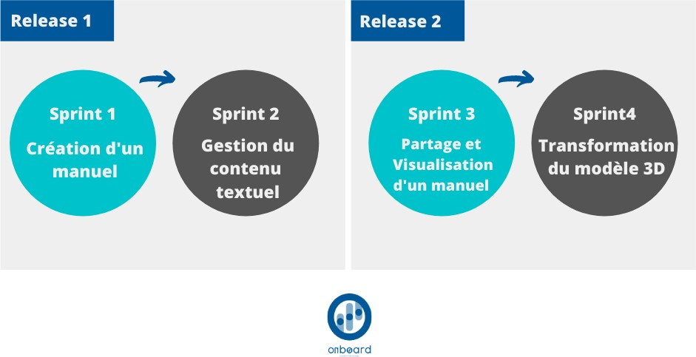

Figure 2.5 : Plan des releases

## Conclusion

Dans ce chapitre, nous identifions les besoins fonctionnels et non fonctionnels et la méthodologie de développement adoptée. Cette phase est très importante vu qu’elle offre une vision plus claire sur le système. Nous passons au chapitre conception dans lequel nous parlons de l’aspect graphique et technique du besoin du produit.

**CHAPITRE 3 : CONCEPTION**

## Introduction

Après avoir terminé la partie analyse et spécification des besoins de notre projet, nous passons à la conception qui est une phase très importante dans le développement d'une application. Ce chapitre est composé de deux phases dont le premier est **"Conception graphique "** et le deuxième **"Conception technique".**

## Conception graphique

Nous introduisons tout d’abord le synopsis, la charte graphique puis le flux de navigation de chaque acteur.

### Synopsis

Tout projet multimédia commence par la rédaction du synopsis, l’information qui le contient doit permettre au lecteur d’imaginer le produit et son intérêt.

* **Sujet :** Développement de l’application web de la Startup Onboard.
* **Public cible :** Les créateurs, les opérateurs et les consommateurs.
* **Type de support:** Application web “Software As a Service”.
* **Marché visé :** Marché international.
* **Contexte d'utilisation :** La description du flux de fonctionnement des produits sous forme de manuels digitaux, 3D et immersifs.

### Charte graphique

La charte graphique c’est l’ensemble de contraintes et des symboles qui définissent l’identité visuelle de notre site. L’objectif de la charte graphique c’est d’avoir une cohérence graphique tout au long de l’application.

### Le logo



Figure 3.1 : Logo Onboard La figure 3.1 représente le logo de la startup Onboard.

Le logo c’est l’élément qui représente l’identité visuelle de l’application. Le mot Onboard reflète la transformation des industries des ‘papiers’ au ‘digital’.

### Gamme de formes

Dans notre application nous allons trouver :

* Des formes rectangulaires arrondis pour les boutons
* Des formes rectangulaires pour les inputs

### Gamme de couleurs

Puisque le but de la Startup est la digitalisation des manuels, la couleur principale utilisée est le bleu. Cette couleur reflète l’aspect professionnel et digital pour attirer la cible, nous l’avons de même associé aux autres couleurs tendances. Enfin notre choix s’est porté au bleu ciel, au vert, et au jaune.

La figure 3.2 représente la palette de couleur de notre application

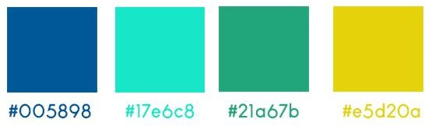

Figure 3.2 : Palette des couleurs

### Choix typographiques

Pour la typographie utilisée dans le logo ainsi que dans l’application nous avons proposé : Ubuntu

* Les textes sont écrits en fine avec une taille de 12 à 20 points.
* Les titres sont écrits en gras avec une taille supérieure à celle de contenu.

### Les liens

Nous avons trois types de liens : lien texte, lien icone et lien bouton.

* **Affichage**

La taille du site que nous avons réalisé est affichée sur un écran de 1920px x 1080px.

### Composition

La figure 3.3 représente la vision globale de l’interface ‘Création d’un manuel’ et l’interface ‘Visualisation’.

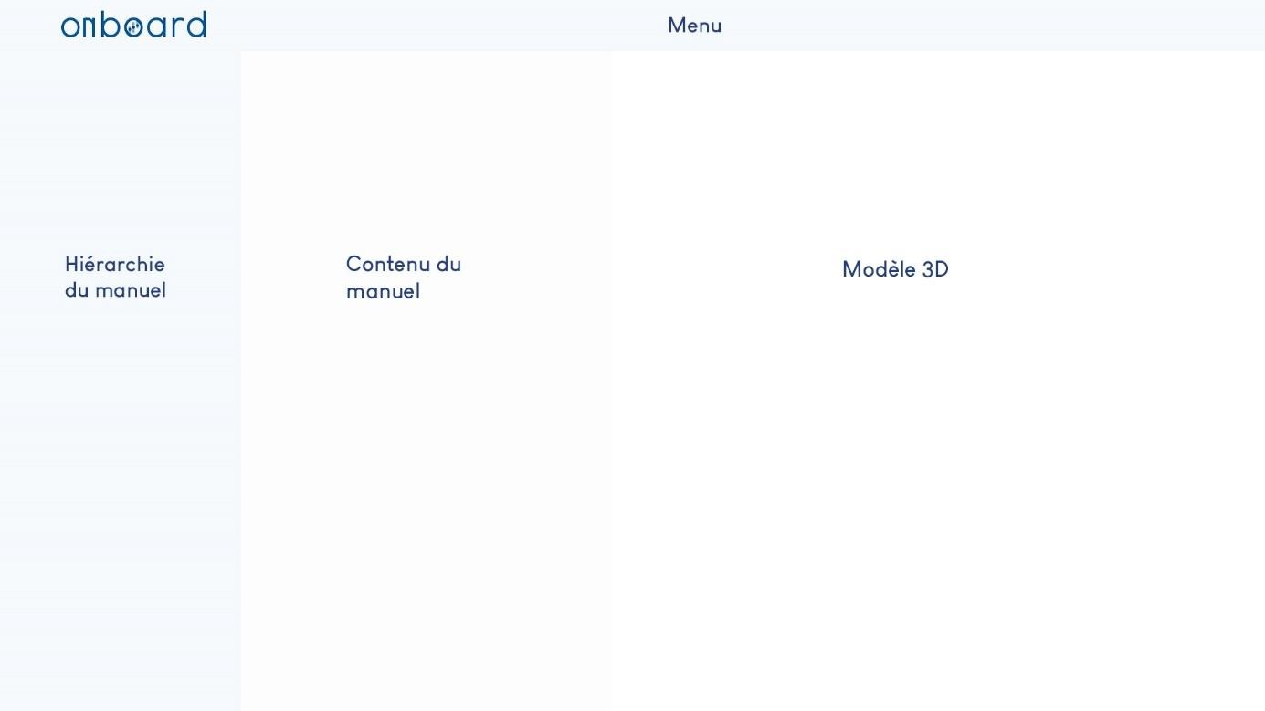

Figure 3.3 : Structure de l'interface 'Création'

### Schéma de Navigation

Le Schéma de navigation présente les possibilités de déplacements et les fonctionnalités offertes dans l’application. La figure 3.4 présente le schéma de navigation du ‘créateur’.

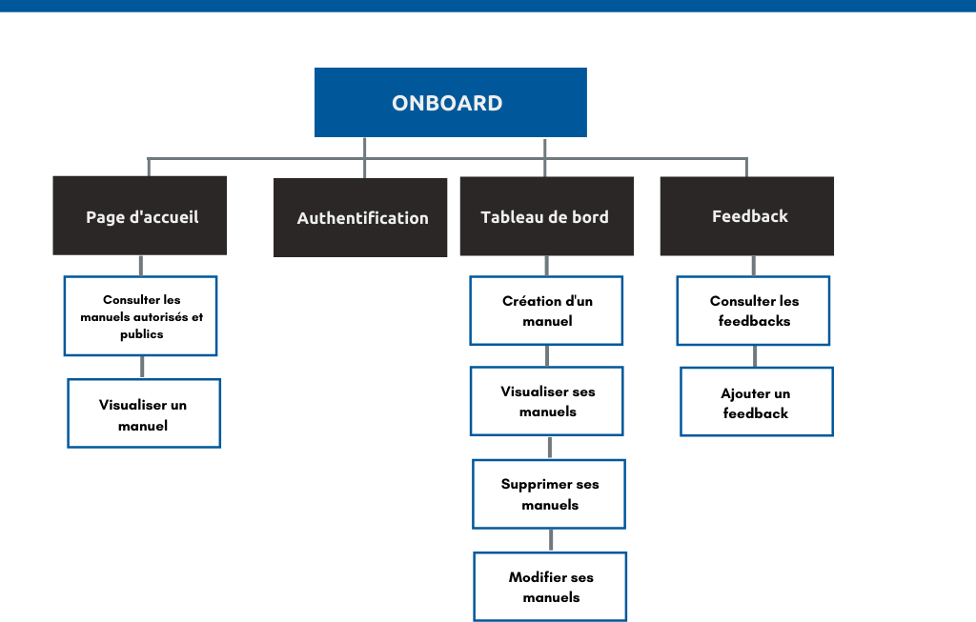

Figure 3.4 : Schéma de navigation du créateur

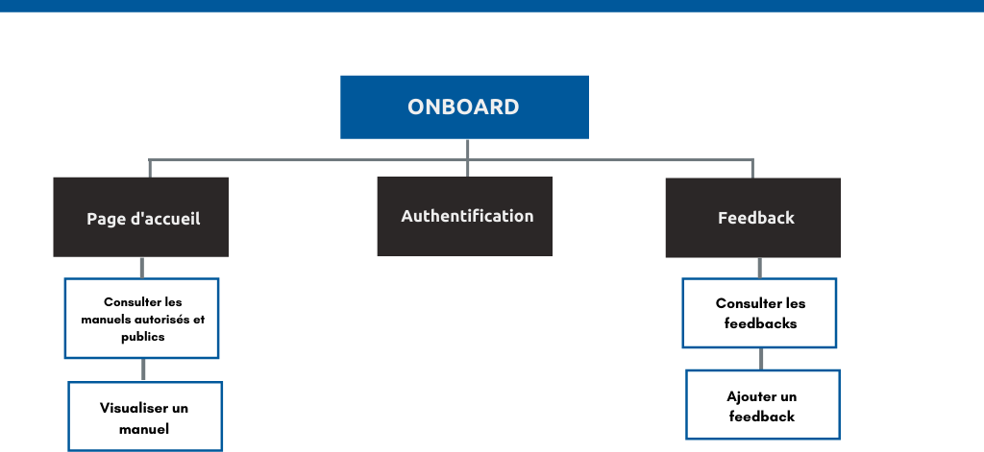

Figure 3.5 : Schéma de navigation de l’opérateur

La figure 3.5 présente le schéma de navigation de l’opérateur

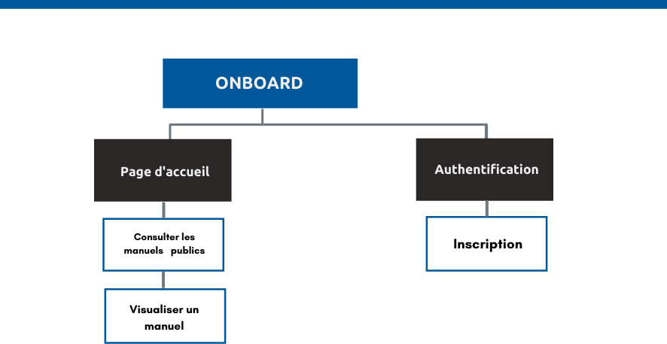

Figure 3.6 : Schéma de navigation du visiteur La figure 3.6 présente le schéma de navigation du visiteur.

## Conception technique

Dans cette partie nous allons présenter en premier lieu le diagramme de classe global, le diagramme de déploiement en deuxième lieu et enfin le diagramme de classe.

### Architecture de l’application

Pour mieux comprendre le fonctionnement de notre application, nous vous présentons dans cette section l’architecture globale de notre application qui est une architecture **n-tiers** composée de ces parties :

### Interface utilisateur

Cette partie représente la partie visible de l’application (front-end). Dans laquelle l’utilisateur peut interagir.

### API Gateway

Une passerelle API est le conducteur qui organise les requêtes en cours de traitement par l'architecture de micro services pour créer une meilleure expérience pour l'utilisateur. Il s’agit d’un traducteur, qui prend les nombreuses demandes d’un client et les transforme en une seule, afin de réduire le nombre d’aller-retours entre le client et l’application. La passerelle API est installée devant les micro services et devient le point d'entrée pour chaque nouvelle demande exécutée par l'application.

### Fonctions

Ce sont des morceaux de code ou ‘Micro-services’ invoqués par un déclencheur. Dans cette architecture, la fonction est invoquée lorsqu'un client fait une requête HTTP.

### Base de données

C’est la Base de données Cosmos DB. C’est la partie responsable du stockage physique des donnés.

Notre architecture est « **Serverless** » ou sans serveur. Cette architecture permet aux développeurs de se concentrer sur le code des fonctions et prend en charge l’hébergement et la gestion des serveurs.

La figure 3.7 représente l’architecture de notre application.

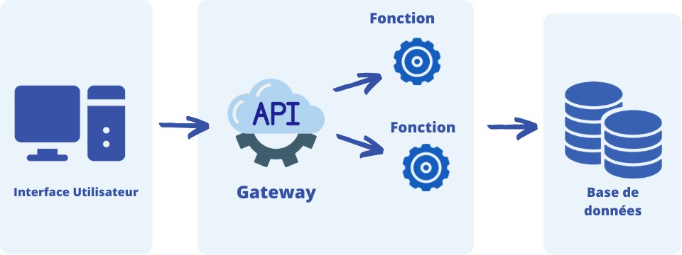

Figure 3.7 : Architecture de notre application

Nous avons utilisé Azure Functions Serverless comme fournisseur cloud, qui permet aux développeurs de se concentrer sur le code des ‘fonctions’ et de le déclencher selon des évènements particuliers. Une Azure Functions est une fonction courte et concise et ne représente qu’un seul traitement. Comme le schéma l’indique ci-dessus notre application comprend plusieurs azure fonctions dont l’hébergement est sous la responsabilité du fournisseur Cloud [W9].

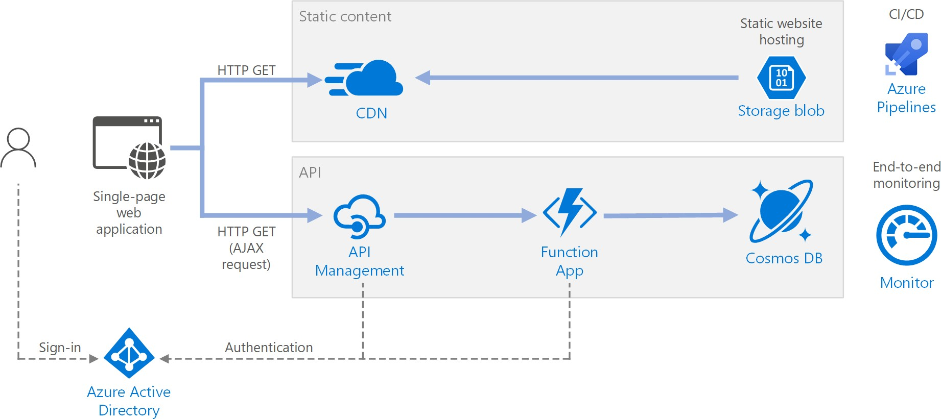La Figure 3.8 représente l’architecture détaillée d’Azure functions serverless :

Figure 3.8 : Architecture détaillée d’Azure functions Serverless [W10]

### Azure Active Directory

Les utilisateurs se connectent à l'application Web à l'aide de leurs informations d'identification Azure Active Directory.

* **Blob Storage**

Le contenu Web statique (Typescript) qui est stocké dans le Azure Blob Storage.

* **CDN**

Azure Content Delivery Network (CDN) permet de réduire les temps de chargement, d’économiser de la bande passante et de gagner en réactivité, quel que soit les charges.

* **API Management**

La gestion des API fournit une passerelle (**API Gateway**) située en face de la fonction HTTP. L’utilisation de la gestion des API sert à publier et gérer les API utilisées par le client.

L'utilisation d'une passerelle permet de dissocier l'application front-end des API principales.

### Cosmos DB

Cosmos DB est un service de base de données multi-modèle. Comme indiqué dans le schéma, l'application de fonction récupère les documents de Cosmos DB en réponse aux demandes HTTP du client.

### Azure Monitor

Un lac de données de tous les journaux et événements générés par tous les composants de l'application.

### Azure Pipelines

Pipelines est un service d'intégration continue et de livraison continue qui crée, teste et déploie l'application.

### Diagramme de classe global

Dans cette partie, nous élaborons le diagramme de classe générale associé à notre projet.

Même si notre Base de données est non SQL, nous élaborons ce diagramme pour présenter les relations entre les tables.

Afin d’avoir une idée sur le schéma de base de données de notre application, nous présentons certaines règles, Ces règles sont bien définies dans l’annexe B, ainsi que le dictionnaire de données.

La figure 3.9 représente le diagramme de classe générale.

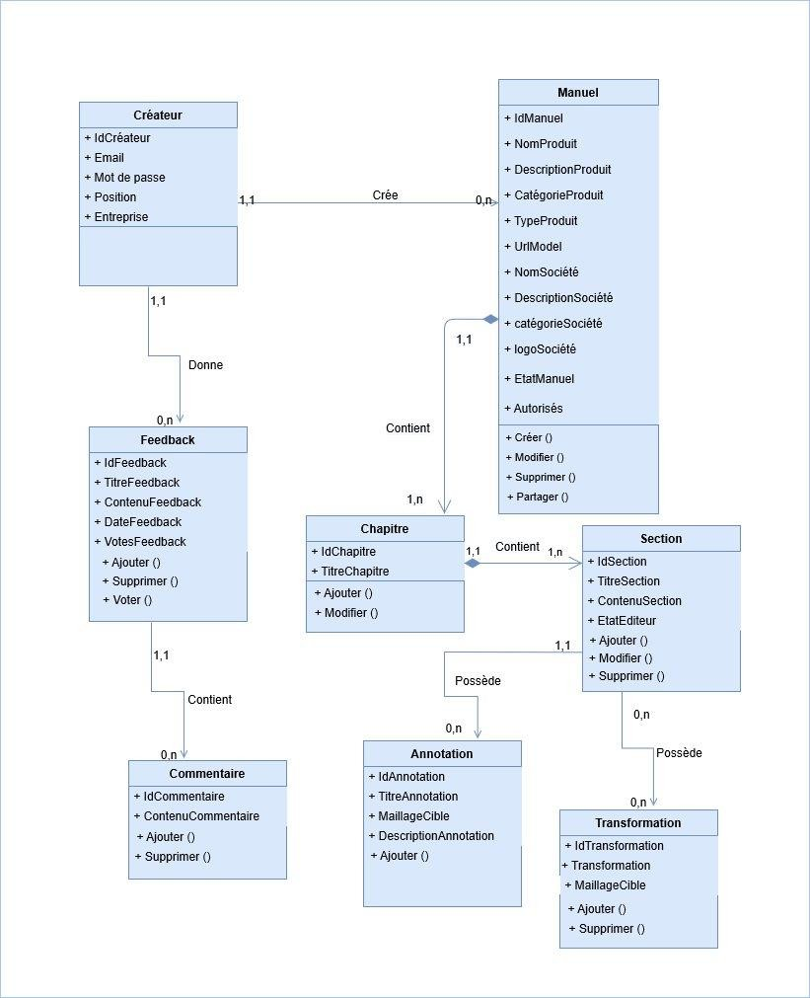

Figure 3.9 : Diagramme de classe global

Le tableau 3.1 présente la description de chaque classe :

|  |  |
| --- | --- |
| Classe | Description |
| Créateur | Représente les informations relatives au créateur. |
| Manuel | Représente les données relatives au manuel. |
| Chapitre | Représente les chapitres du manuel. |
| Section | Représente les sections de chaque chapitre. |
| Transformation | Représente les transformations 3D liés aux sections. |
| Annotation | Représente les annotations liées aux sections. |
| Feedback | Représente les feedbacks ajoutés par les créateurs. |
| Commentaire | Représente les commentaires ajoutés à chaque feedback. |

Tableau 3.1 : Description des classes

## Conclusion

Suite à l’élaboration du diagramme de classe, nous commençons le chapitre suivant à partir de ce que nous avons modélisé dans ce chapitre.

# CHAPITRE 4 : RELEASE 1 : CREATION D’UN MANUEL ET GESTION DU CONTENU TEXTUEL

## Introduction

Dans ce chapitre nous présentons la première release contenant les Sprints : « Création d’un manuel » et « Gestion du contenu textuel ». Nous abordons le diagramme de cas d’utilisation de chaque Sprint, la conception ainsi que la réalisation.

## Planification des Sprints

Le tableau 4.1 présente la planification des Sprints pour le release 1 ainsi que leurs durées.

|  |  |  |
| --- | --- | --- |
| **Nom du Sprint** | **Date de début** | **Date de fin** |
| Création du manuel | 24/02/2020 | 24/03/2020 |
| Gestion du contenu textuel | 25/03/2020 | 25/04/2020 |

Tableau 4.1 : Planification des Sprints de la première Release

## Sprint 1 : Création du manuel

Nous présentons en premier lieu les objectifs du Sprint, en deuxième lieu le backlog du Sprint, puis la spécification fonctionnelle et enfin la conception et la réalisation.

### Objectifs du Sprint :

* + - Conception des interfaces.
    - Permette au visiteur de s’inscrire à Travers Azure Active Directory.
    - Permette au créateur de s’authentifier à Travers Azure Active Directory.
    - Permettre au créateur de créer un manuel.

### Backlog du Sprint :

Nous présentons les tâches qui doivent être réalisés durant ce Sprint.

Le tableau 4.2 présente le Backlog du Sprint ‘création d’un manuel ‘.

|  |  |  |  |
| --- | --- | --- | --- |
| **Id** | **User Stories** | **Tâches** | **Priorité** |
| 1 | En tant que visiteur je veux m’inscrire. | Personnaliser l’interface d’Azure Active Directory selon notre charte.  Développer le cas ‘S’inscrire’. | Elevée |
| 2 | En tant  créateur je veux m’authentifier avec une identité locale et me  déconnecter. | Personnaliser l’interface d’authentification d’Azure Active Directory selon notre charte.  Développer le cas ‘S’authentifier avec une identité locale’. | Elevée |
| 3 | En tant que créateur je veux m’authentifier avec un  compte Microsoft. | Développer le cas ‘S’authentifier avec un compte Microsoft ‘. | Elevée |
| 4 | En tant que créateur je veux créer un manuel. | Réaliser les pop-ups de création d’un manuel.  Développer le cas « Créer un manuel » | Elevée |

Tableau 4.2 : Backlog du premier Sprint

### Spécification fonctionnelle :

Dans cette partie nous présentons le diagramme de cas d’utilisation détaillé du premier Sprint, le diagramme de séquence du système ainsi que la description textuelle (Annexe C).

### Diagramme de cas d’utilisation :

La Figure 4.1 représente le diagramme de cas d’utilisation du premier Sprint.

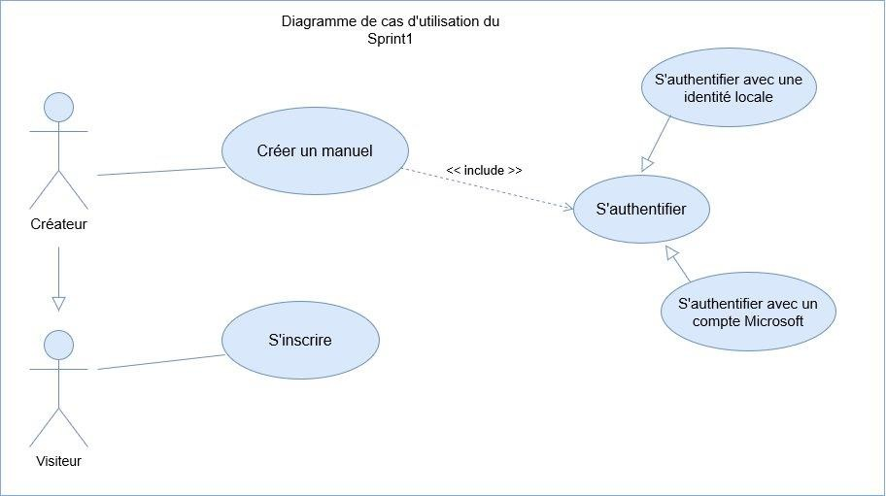

Figure 4.1 : Diagramme de cas d'utilisation du premier Sprint

### Diagramme de séquence système :

Nous présentons dans cette section le diagramme de séquence système des cas d’utilisation

« S’authentifier », « Créer un manuel ».

La figure 4.2 représente le diagramme de séquence système du cas d’utilisation

« S’authentifier avec une identité locale ».

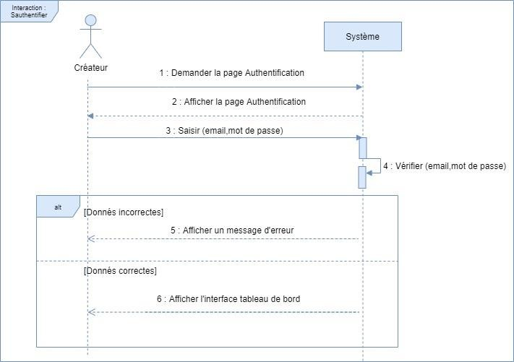

Figure 4.2 : Diagramme de séquence système du cas d’utilisation « S’authentifier avec une identité locale »

La figure 4.3 représente le diagramme de séquence système du cas d’utilisation « Créer un manuel ».

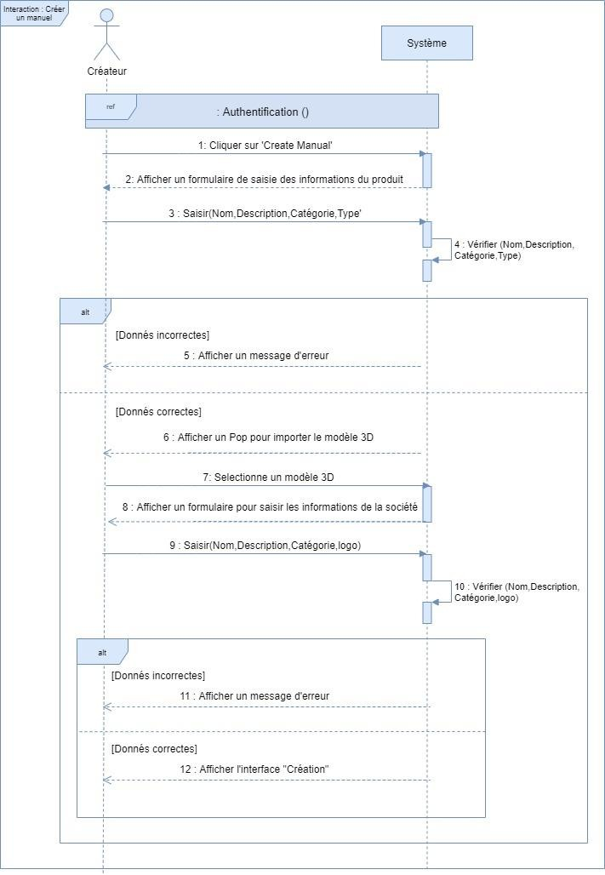

Figure 4.3 : Diagramme de séquence système du cas d’utilisation « Créer un manuel »

## Conception

#### Conception des interfaces

Nous vous présentons la phase de test de l’interface ‘Création’, qui est l’interface principale de notre application.

* **Première proposition**

Cette proposition n’a pas été retenue car en premier lieu, les éléments graphiques ne suivent pas les guidelines en deuxième lieu quelques icones ne sont pas remarquables, en troisième lieu la barre d’édition est mal placée (en termes de design).

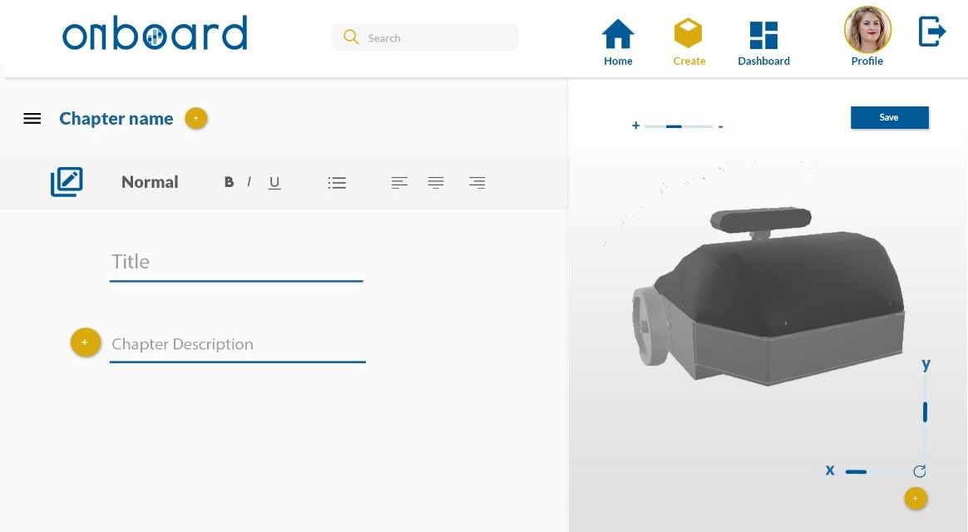

Figure 4.4 : Première proposition interface créateur L’interface 4.4 présente le premier essai de l’interface créateur.

NB : Cette interface n’est pas testée avec les clients.

### Deuxième proposition

Nous testons cette interface avec les clients. Nous ne la retenons pas parce qu’on a reçu des feedbacks à propos le design et l’emplacement des transformations.

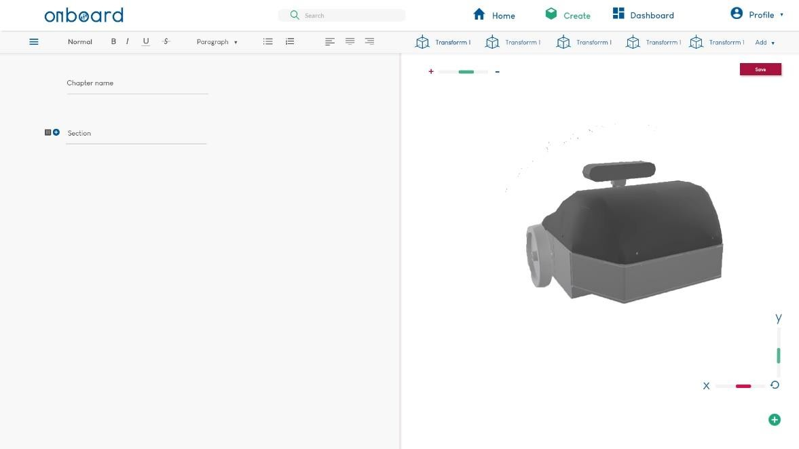

Figure 4.5 : Deuxième proposition interface créateur La figure 4.5 représente le deuxième essai de l’interface créateur.

### Troisième proposition

Dans cette proposition, nous essayons de répondre aux critères ergonomiques, de simplifier le maximum l’interface et de mettre en valeur les transformations.

La figure 4.6 représente la proposition finale de l’interface créateur.

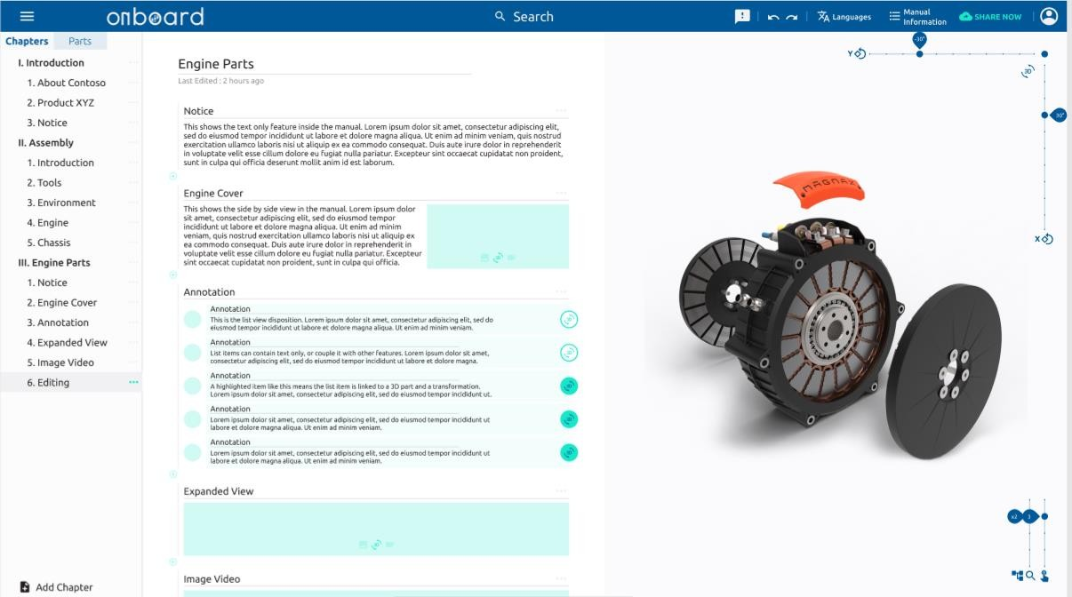

Figure 4.6 : Proposition finale de l’interface créateur

#### Conception Technique

Dans cette partie, nous détaillons la conception du premier Sprint à travers les diagrammes de séquence objet.

### Diagrammes de séquence objet

Nous présentons la vue dynamique du premier Sprint par les diagrammes de séquence objet des cas d’utilisation « S’authentifier » « Saisir les informations du produit ».

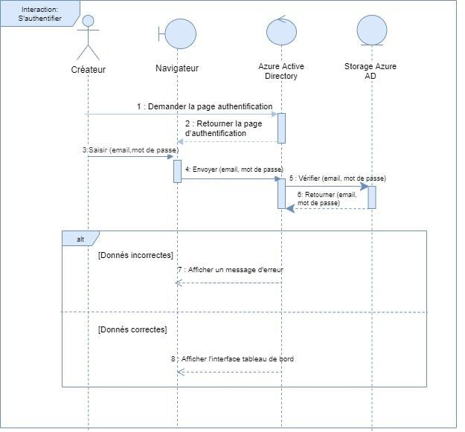La figure 4.7 représente le diagramme de séquence objet de « S’authentifier avec une identité locale ».

Figure 4.7 : Diagramme de séquence objet du cas d’utilisation « S’authentifier avec une identité locale

La figure 4.8 représente le diagramme de séquence objet de « Créer un manuel ».

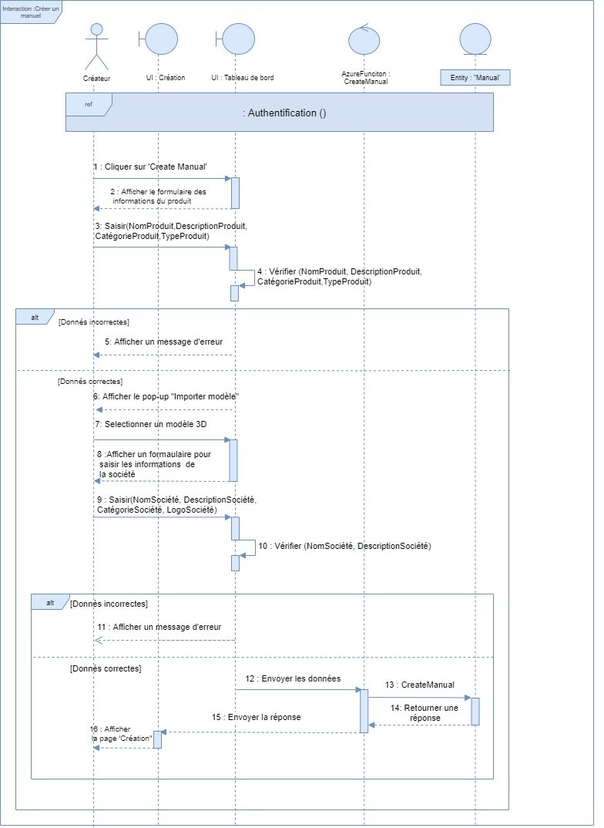

Figure 4.8 : Diagramme de séquence objet du cas d’utilisation « Créer un manuel »

### Interfaces réalisées :

Dans cette partie, nous présentons les interfaces graphiques du premier Sprint tout en les expliquant.

### - Inscription

Le créateur indique son adresse email qui doit être vérifiée.

Son mot de passe qui doit être confirmé, son nom, sa position et sa société. Le mot de passe est crypté même au niveau du Storage de l’Azure AD. La figure 4.9 présente la page d’inscription de notre application.

En cas de coordonnées non valides, le créateur doit les réinitialiser.

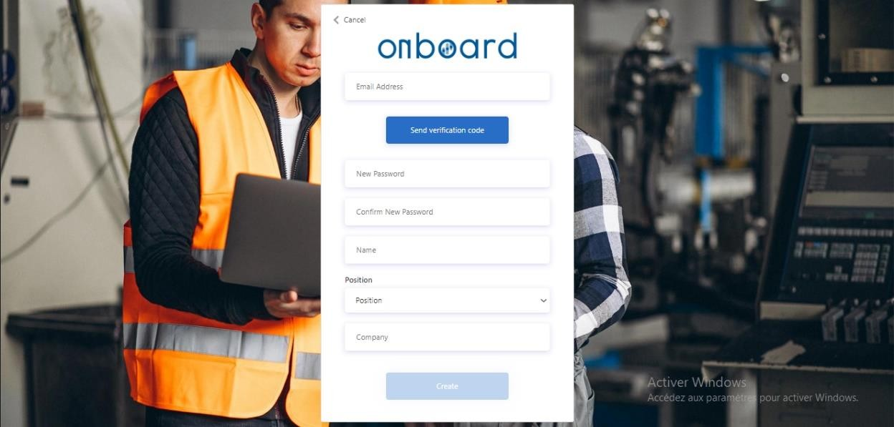

Figure 4.9 : Page d’inscription de notre application

NB : cette page est générée par Azure Active Directory et nous l’avons personnalisé selon notre charte.

### - Authentification

o **S’authentifier avec une identité locale**

Pour accéder à l’application, le créateur doit indiquer son adresse email et son mot de passe.

En cas de cordonnés non valides, l’utilisateur doit les saisir de nouveau.

La figure 4.10 représente la page d’authentification de notre application.

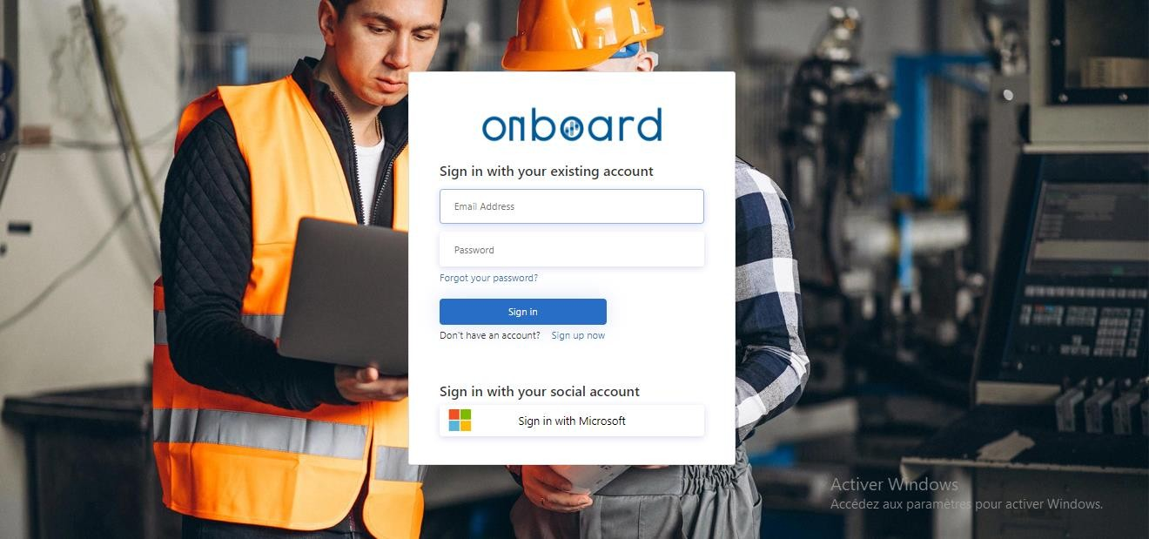

Figure 4.10 : Page d’authentification de notre application

### o S’authentifier avec un compte Microsoft

Pour accéder à l’application, le créateur doit indiquer son email et mot de passe Microsoft. En cas de cordonnés non valides, l’utilisateur doit les saisir de nouveau.

La figure 4.11 représente la page d’authentification avec le compte Microsoft.

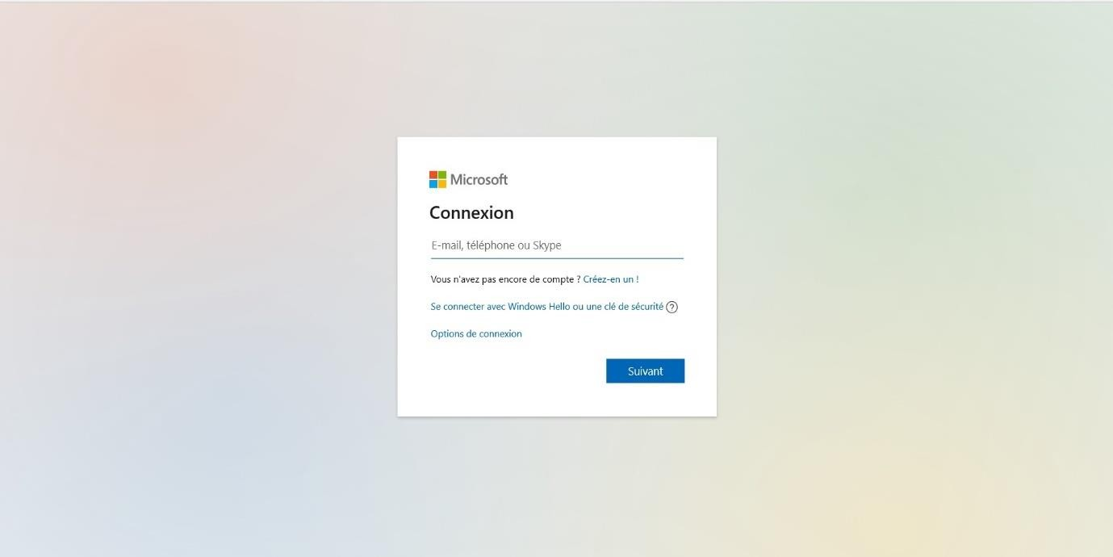

Figure 4.11 : Page d’authentification avec le compte Microsoft

### - Création du manuel

o **Saisir les informations du produit**

Pour accéder au pop-up de création du manuel, il faut se rendre au tableau de bord créateur, puis cliquer sur créer un manuel. Le créateur entre le nom, la description, la catégorie et le type de manuel.

La figure 4.12 représente le pop-up de saisie des informations du produit.

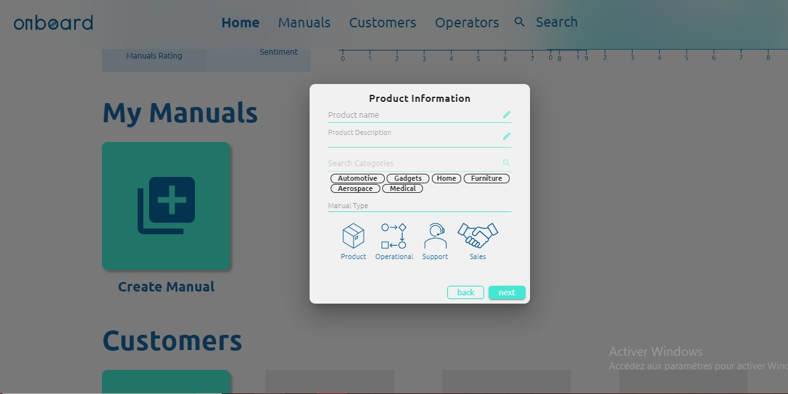

Figure 4.12 : Pop-up de saisie des informations du produit

### o Importer le modèle 3D

Pour accéder au pop-up d’importation du modèle 3D, il faut passer par le pop-up des informations sur le produit, le créateur possède la possibilité de choisir entre les exemples des modèles 3D fournis par notre application. Le créateur doit juste consulter le ‘Slider’ et cliquer sur le modèle qu’il souhaite choisir puis sur le bouton « Back ».

La figure 4.13 représente le pop-up d’importation du modèle 3D, la figure 4.14 représente le pop-up du modèle importé.

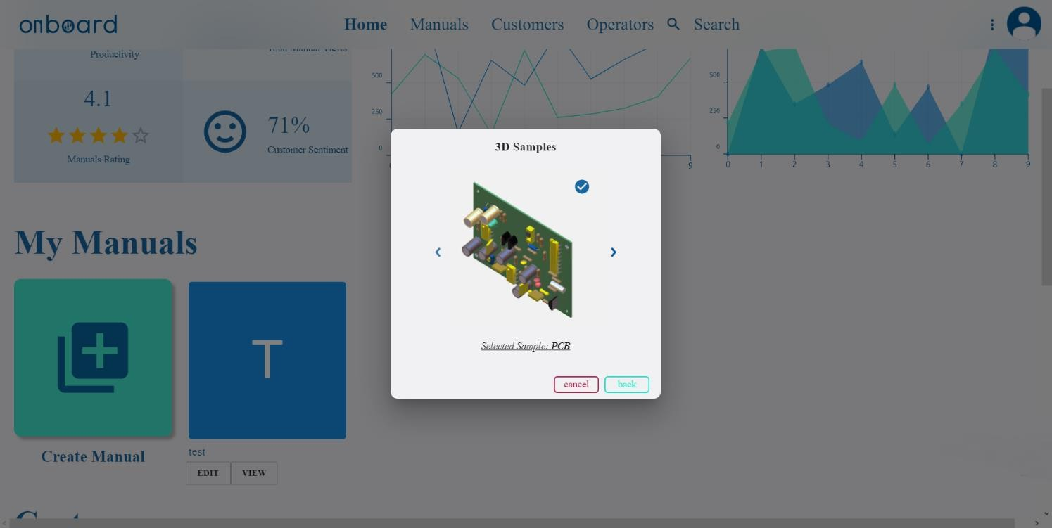

Figure 4.13 : Pop-up d’importation du modèle 3D

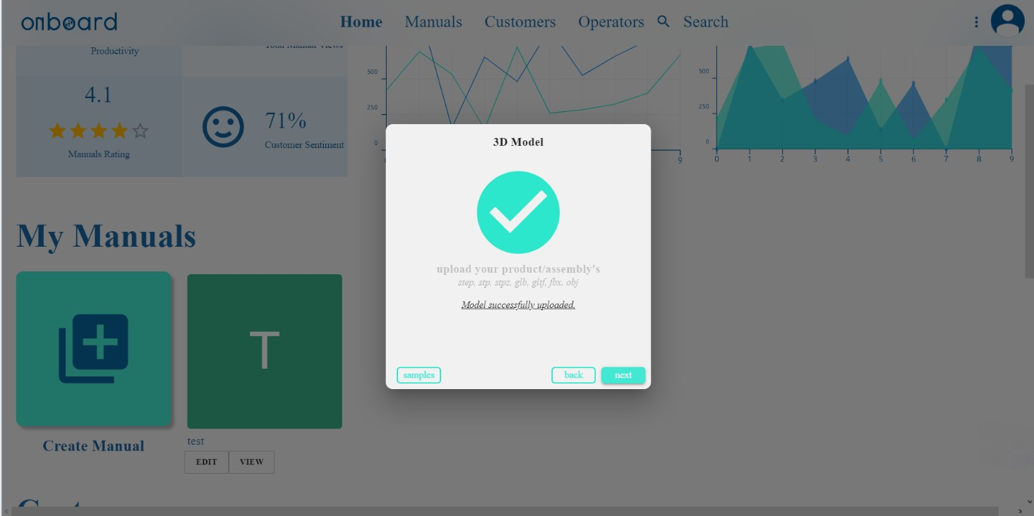

Figure 4.14 : Pop-up du modèle importé

### o Saisir les informations de la société

Une fois Le modèle est importé, un autre pop-up à propos les informations de la société sera affichée.

Le nom du produit ainsi que la société du créateur sont des champs obligatoires. La figure 4.15 représente le pop-up des informations de la société.

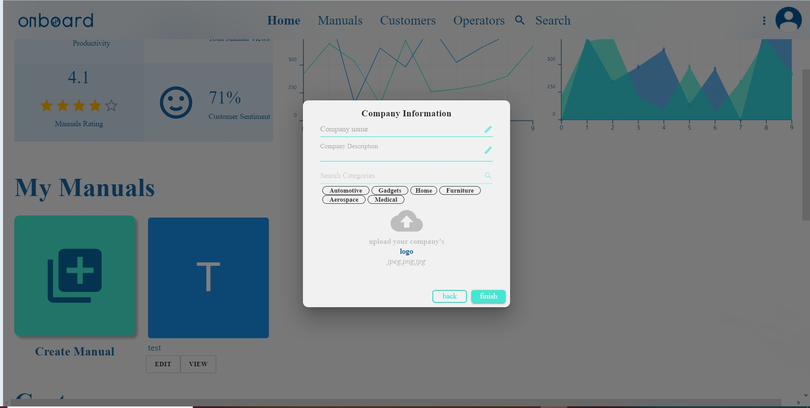

Figure 4.15 : Pop-up des informations à propos la société

## Sprint 2 : Gestion de du contenu textuel du manuel

Dans cette partie, nous présentons en premier lieu les objectifs du Sprint, en deuxième lieu le backlog du Sprint esuite la spécification fonctionelle, la conception et enfin la réalisation des interfaces.

### Objectifs du Sprint

* Permettre au créateur d’ajouter des chapitres.
* Permettre au créateur d’ajouter des sections.
* Permettre au créateur de styliser le contenu d’une section.
* Permettre au créateur d’enregistrer un manuel.
* Permettre au créateur de publier un manuel.

### Backlog du Sprint

Nous présentons les tâches qui doivent être réalisés durant ce Sprint :

Le tableau 4.3 présente le Backlog du Sprint ‘Gestion du contenu textuel du manuel’.

|  |  |  |  |
| --- | --- | --- | --- |
| **Id** | **User Stories** | **Tâches** | **Priorité** |
| 1 | En tant que créateur je veux ajouter des chapitres | Réaliser l’interface ‘Création’.  Développer le cas ‘Ajouter un chapitre’. | Elevée |
| 2 | En tant que créateur je veux ajouter des sections | Développer le cas ‘Ajouter une Section’. | Elevée |
| 3 | En tant que créateur je veux styliser le texte | Développer le cas « Styliser le texte ». | Elevée |
| 4 | En tant que créateur je veux enregistrer un manuel | Réaliser le pop-up de Partage du manuel.  Développer le cas ‘Enregistrer un manuel’. | Elevée |
| 5 | En tant que créateur je veux publier un manuel | Développer le cas ‘Publier un manuel’. | Elevée |

Tableau 4.3 : Backlog du deuxième Sprint

### Spécification fonctionnelle :

Dans cette partie nous présentons le diagramme de cas d’utilisation détaillé du deuxième Sprint, le diagramme de séquence du système ainsi que la description textuelle (Annexe C).

### Diagramme de cas d’utilisation :

La Figure 4.16 représente le diagramme de cas d’utilisation du deuxième Sprint.

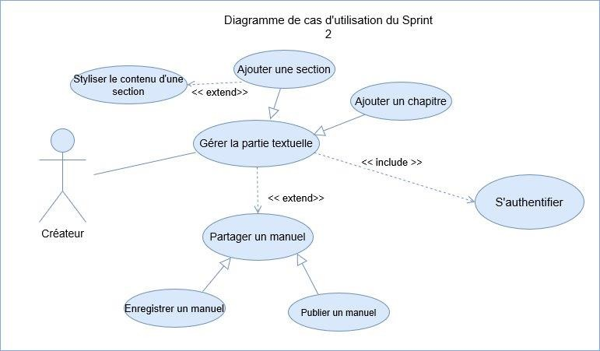

Figure 4.16 : Diagramme de cas d'utilisation du deuxième Sprint

### Diagramme de séquence système :

Nous présentons dans cette section le diagramme de séquence système des cas d’utilisation

« Ajouter un chapitre » et « Styliser le contenu de la section ».

La figure 4.17 représente le diagramme de séquence système du cas d’utilisation « Ajouter un chapitre ».

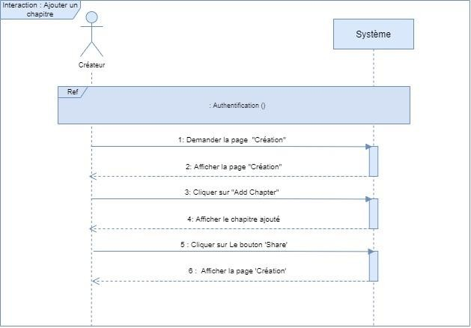

Figure 4.17 : Diagramme de séquence système du cas d’utilisation « Ajouter un

chapitre »

### Conception :

Dans cette partie, nous détaillons la conception du deuxième Sprint à travers les diagrammes de séquence objet.

* + - 1. **Diagrammes de séquence objet**

Dans cette partie, nous présentons la vue dynamique du deuxième Sprint par le diagramme de séquence objet du cas d’utilisation « Ajouter un Chapitre ».

La figure 4.18 représente le diagramme de séquence objet du cas d’utilisation ‘Ajouter Chapitre’.

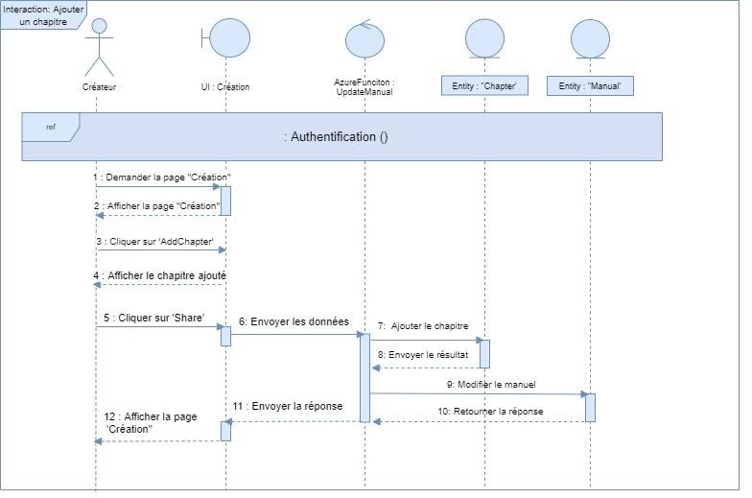

Figure 4.18 : Diagramme de séquence Objet du cas d’utilisation « Ajouter Chapitre »

### Interfaces réalisées

Dans cette partie, nous présentons l’interface réalisée ‘Création’ ainsi que les différentes étapes réalisées.

### Interface ‘Création’ avec un manuel vide

La figure 4.19 représente l’interface ‘Création’ dans laquelle le manuel est encore vide avec un chapitre ‘Introduction’ Par Défaut.

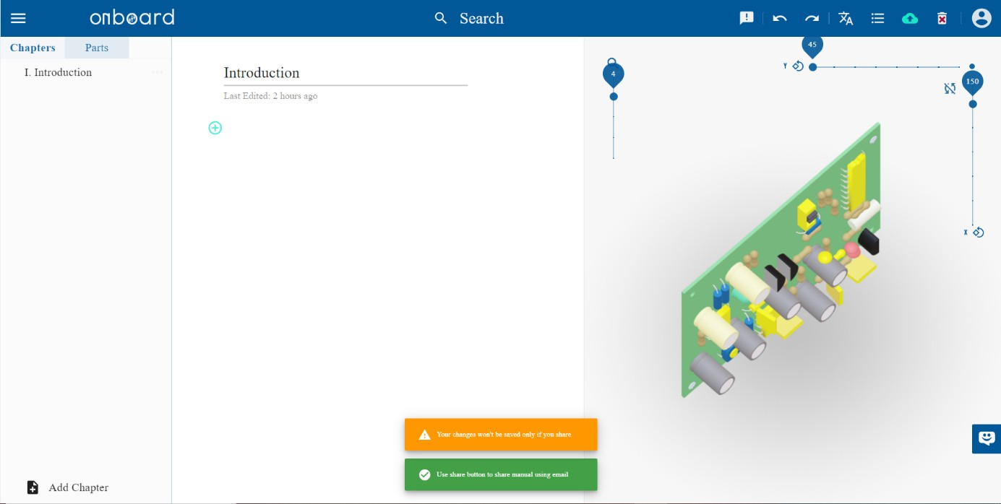

Figure 4.19 : Interface ‘Créateur’ avec un manuel vide

### Ajouter un chapitre

Pour ajouter un chapitre il faut cliquer sur le bouton ‘Add Chapter’ et un chapitre sera ajouté en temps réel dans l’arborescence. Le créateur peut Ajouter plusieurs chapitres.

La figure 4.20 représente l’interface ‘Création ‘ avec un chapitre ajouté.

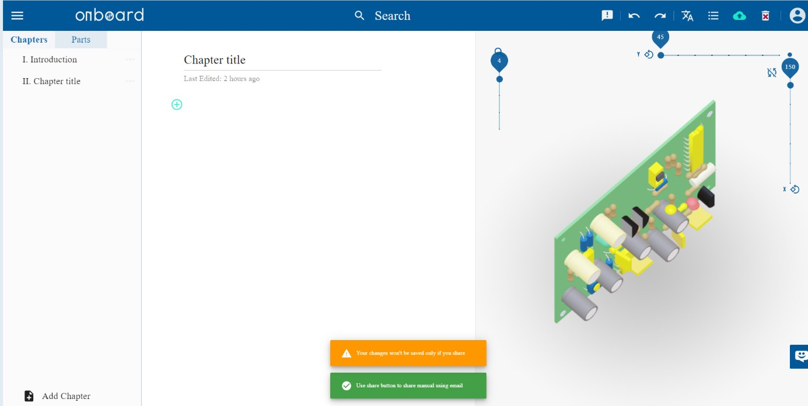

Figure 4. 20 : Interface ‘Création’ avec un chapitre ajouté

### Ajouter une section

Pour ajouter une section, il faut cliquer sur le bouton (+) et la section sera ajoutée en temps réel dans l’interface et visualisée dans l’arborescence à gauche. Le créateur peut ajouter plusieurs sections.

La figure 4.21 représente l’interface ‘Créateur’ avec une section ajoutée.

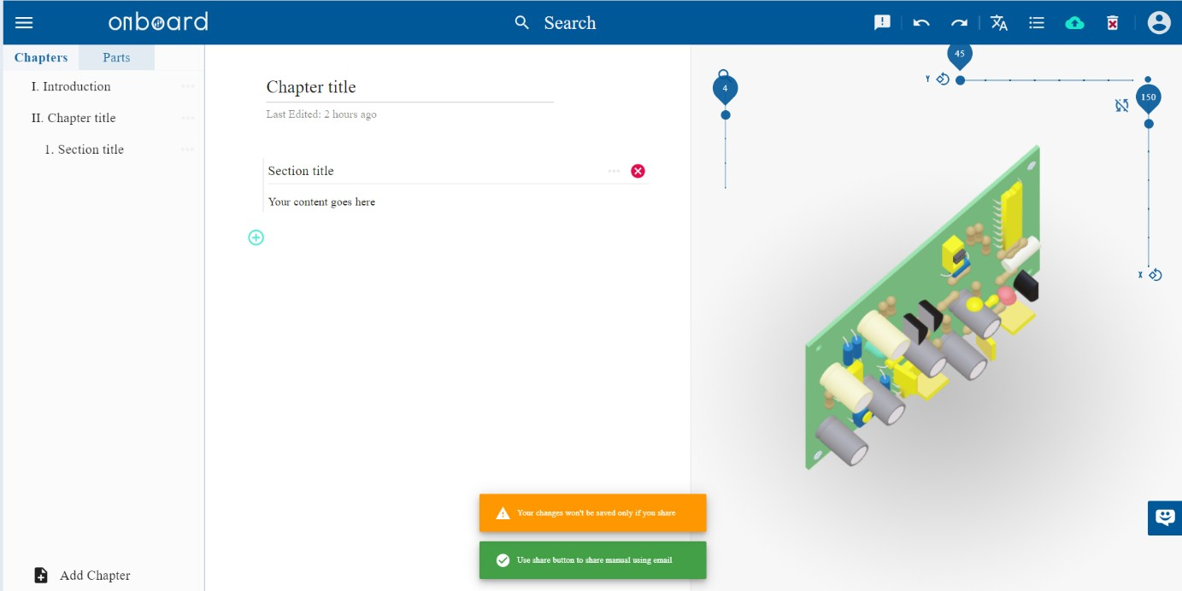

Figure 4.21 : Interface ‘Création’ avec une section ajoutée

### Styliser le contenu d’une section

Pour Styliser le contenu d’une section, le créateur doit ajouter une section et écrire le contenu. Une fois il clique sur le champ « contenu » une Barre d’outils sera affichée. Le créateur possède la possibilité de mettre le texte en gras, en italique et de le souligner. Si une option de stylisation est sélectionnée son icone change de couleur.

La figure 4.22 représente l’interface ‘Création ‘ avec l’ajout du contenu et sa stylisation.

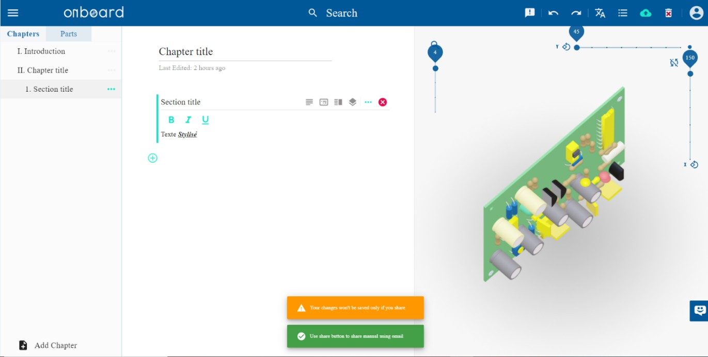

Figure 4.22 : Interface ‘Création’ avec une stylisation du contenu

### Enregistrer un manuel

Suite à la gestion du contenu textuel le créateur possède la possibilité d’enregistrer son manuel en cliquant sur l’icône ‘Share’.

La figure 4.23 représente le pop-up de partage du manuel.

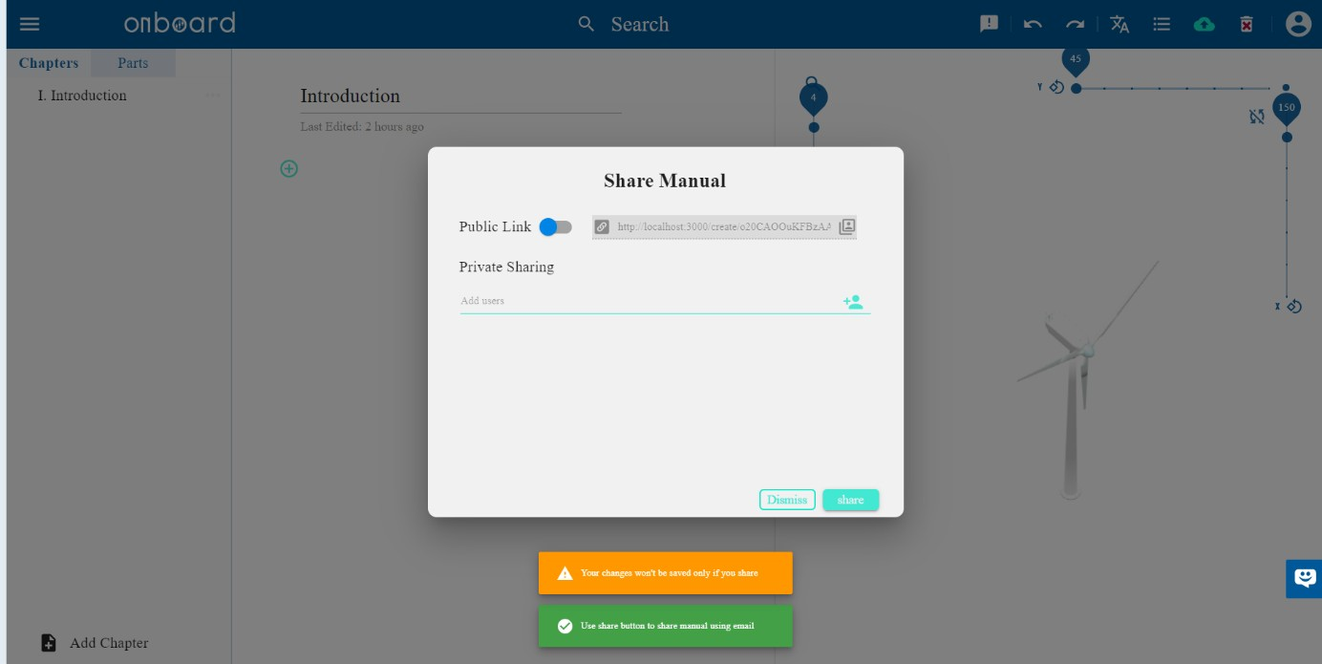

Figure 4.23 : Pop-up pour le partage d’un manuel

### Publier un manuel

Le créateur peut de même publier son manuel pour que tous les visiteurs puissent les visualiser dans la page d’accueil. Il suffit de glisser le bouton ‘Public Link’ (Un lien sera généré automatiquement pour l’envoyer directement).

La figure 4.24 représente le pop-up avec le manuel publié.

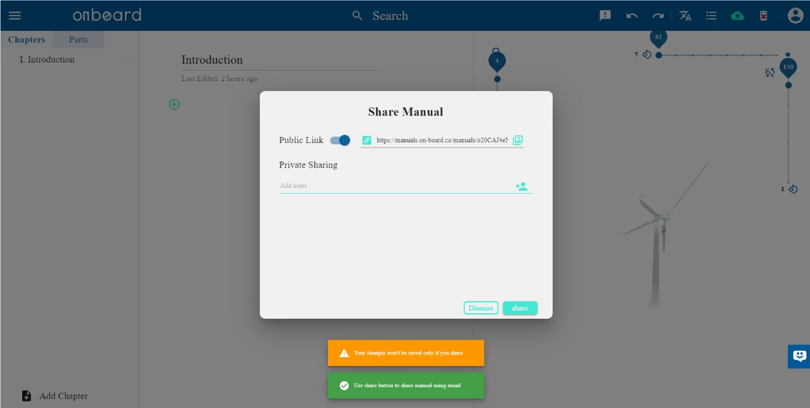

Figure 4.24 : Pop-up avec le manuel publié

## Conclusion

Dans ce chapitre, nous détaillons les deux premiers Sprints « Création d’un manuel » et

« Gestion du contenu textuel ». Dans le chapitre suivant, nous présentons le deuxième release.

# CHAPITRE 5 : RELEASE 2 : PARTAGE ET VISUALISATION D’UN MANUEL ET TRANSFORMATION DU MODELE 3D

**Introduction**

Dans ce chapitre nous présentons la deuxième release entamé après la clôture du premier release. Ce release contient les Sprints « Partage et visualisation d’un manuel » et « Transformation du modèle 3D » Nous abordons le diagramme de cas d’utilisation de chaque Sprint, la conception ainsi que la réalisation.

## Planification des Sprints

Le tableau 5.1 représente la planification des Sprints pour le release 2 ainsi que leurs durées.

|  |  |  |
| --- | --- | --- |
| **Nom du Sprint** | **Date de début** | **Date de fin** |
| Partage et Visualisation d’un manuel | 27/04/2020 | 27/05/2020 |
| Transformation du modèle 3D | 28/05/2020 | 28/06/2020 |

Tableau 5.1 : Planification des Sprints de la deuxième release

## Sprint 1 : Partage et Visualisation d’un manuel

En partant sur le même principe que les Sprints précédents, nous commençons par définir les objectifs du troisième Sprint.

### Objectifs du Sprint

* Permettre au créateur de partager un manuel avec des opérateurs
* Permettre à l’opérateur de visualiser les manuels autorisés
* Permettre au créateur de gérer ses manuels

### Backlog du Sprint

Nous vous présentons les tâches qui doivent être réalisés durant ce Sprint :

|  |  |  |  |
| --- | --- | --- | --- |
| **Id** | **User Stories** | **Tâches** | **Priorité** |
| 1 | En tant que créateur je veux partager un manuel  avec des opérateurs. | Développer le cas ‘Partager un manuel avec des opérateurs’. | Elevée |
| 2 | En tant  qu’opérateur je veux  visualiser un manuel auquel je suis autorisé | Réaliser l’interface  « Visualisation ».  Développer le cas « Visualiser les manuels autorisés ». | Elevée |
| 3 | En tant que créateur je veux voir la liste de mes manuels | Développer le cas « Consulter la liste de ses manuels ». | Elevée |
| 4 | En tant que créateur je veux visualiser mes manuels | Développer le cas « Visualiser ses manuels ». | Elevée |
| 5 | En tant que créateur je veux | Réaliser le pop-up de suppression du manuel . | Elevée |

|  |  |  |  |
| --- | --- | --- | --- |
|  | supprimer un manuel | Développer le cas « Supprimer ses manuels ». |  |

Tableau 5.2 : Backlog du troisième Sprint

Le tableau 5.2 présente le Backlog du Sprint ‘ Partage et Visualisation d’un manuel ‘.

### Spécification fonctionnelle :

Dans cette partie nous présentons le diagramme de cas d’utilisation détaillé du troisième Sprint, le diagramme de séquence du système ainsi que la description textuelle (Annexe C).

### Diagramme de cas d’utilisation :

La figure 5.1 représente le diagramme de cas d’utilisation du troisième Sprint

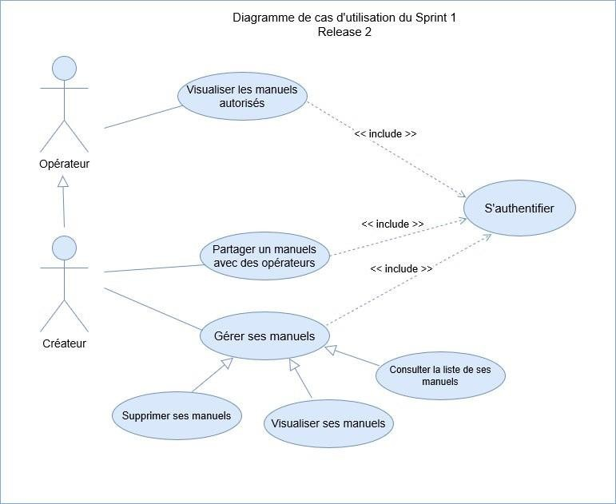

Figure 5.1 : Diagramme de cas d’utilisation du troisième Sprint

### Diagramme de séquence système :

Nous présentons dans cette section le diagramme de séquence système des cas d’utilisation

« Supprimer un manuel » « Visualiser son manuel ».

La figure 5.2 représente le diagramme de séquence système du cas d’utilisation ‘Visualiser son manuel’.

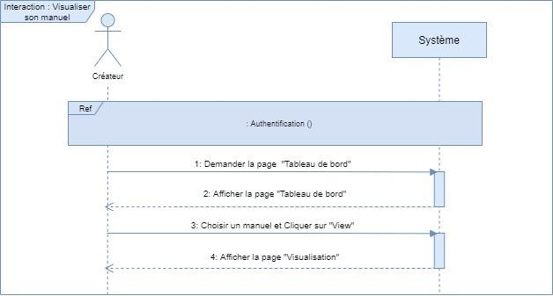

Figure 5.2 : Diagramme de séquence système du cas d’utilisation ‘Visualiser son manuel’

La figure 5.3 représente le diagramme de séquence système du cas d’utilisation ‘Supprimer un manuel’.

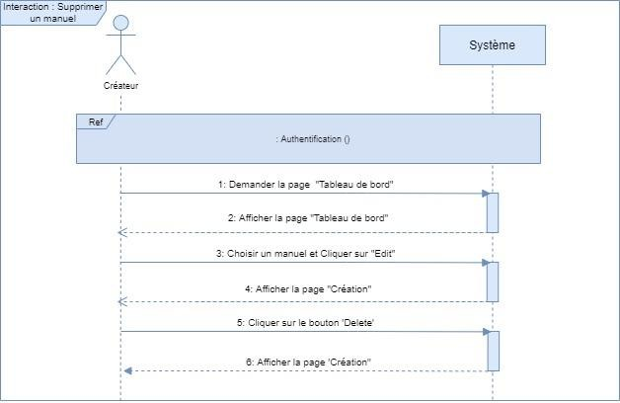

Figure 5.3 : Diagramme de séquence système du cas d’utilisation ‘Supprimer un manuel’

### Conception

Dans cette partie, nous détaillons la conception du troisième Sprint à travers les diagrammes de séquence objet.

### Diagrammes de séquence objet

Nous présentons la vue dynamique du premier Sprint du deuxième Release par les diagrammes de séquence objet des cas d’utilisation « Visualiser son manuel » et « Supprimer un manuel ».

La figure 5.4 représente le diagramme de séquence objet du cas d’utilisation ‘Visualiser son manuel’.

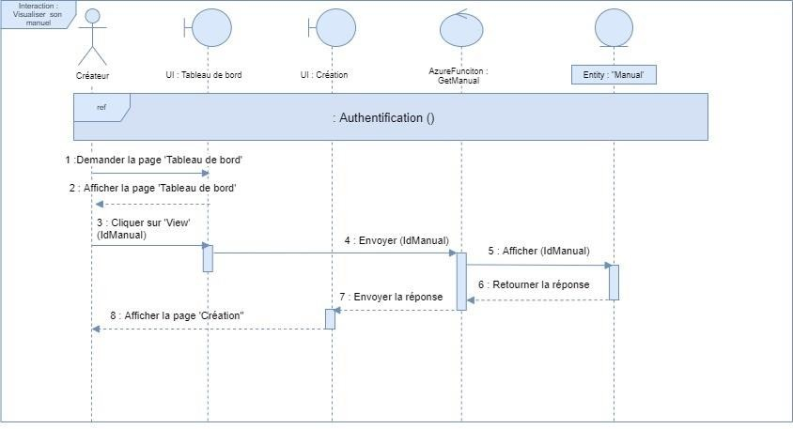

Figure 5.4 : Diagramme séquence objet du cas d’utilisation « Visualiser son manuel »

Figure 5.4 : Diagramme séquence objet du cas d’utilisation « Visualiser son manuel »

La figure 5.5 représente le diagramme de séquence objet du cas d’utilisation « Supprimer un manuel ».

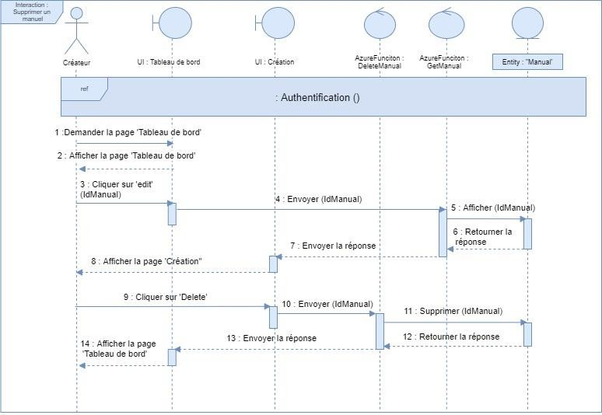

Figure 5.5 : Diagramme séquence objet du cas d’utilisation « Supprimer un manuel »

### Interfaces réalisées

Dans cette partie, nous présentons les interfaces réalisées durant le troisième Sprint

* **Partager le manuel avec des opérateurs**

En cliquant sur ‘Share Manual’. Le créateur possède la possibilité d’insérer l’email de l’opérateur avec lequel il veut partager le manuel en privé puis cliquer sur l’icône ‘Add’ ensuite sur ‘Share’. L’opérateur reçoit un email qui contient le lien du manuel à visualiser.

La figure 5.6 représente la pop-up du partage du manuel avec des opérateurs.

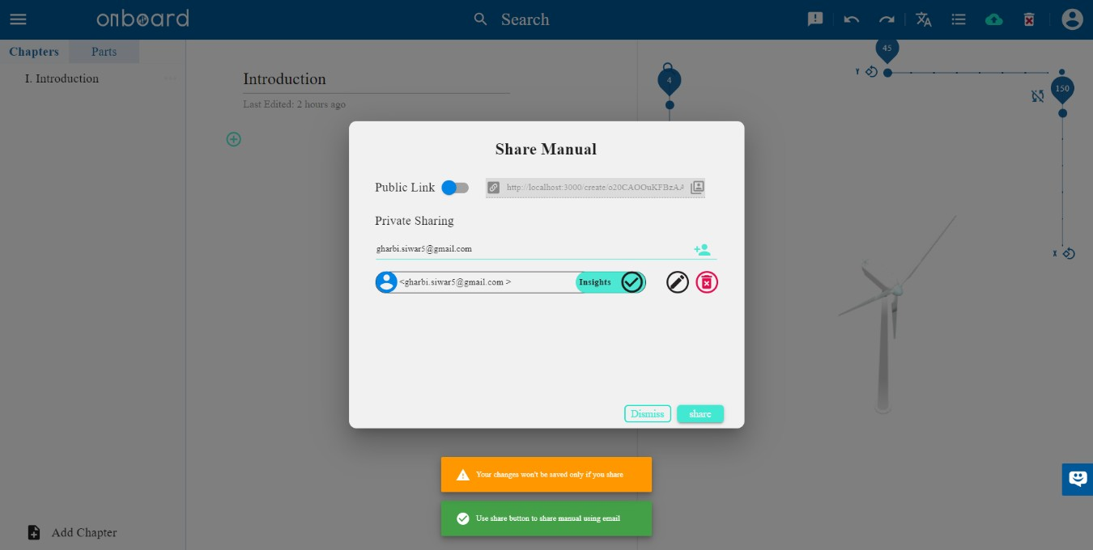

Figure 5.6 : Pop-up Partage du manuel avec des opérateurs

### Visualiser les manuels autorisés

L’opérateur et le créateur possèdent la possibilité de voir la liste des manuels autorisés dans la page d’accueil et de les visualiser. Ils peuvent de même visualiser le manuel partagé avec eux en ouvrant le lien reçu par email.

La Figure 5.7 représente l’interface de ‘Visualisation’.

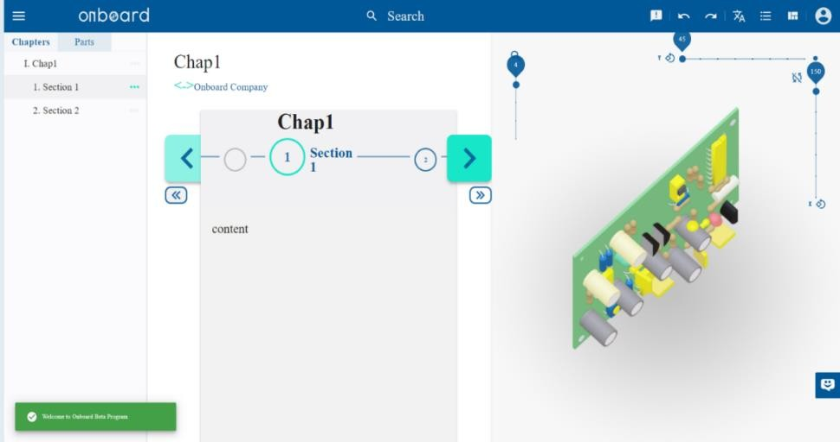

Figure 5.7 : Interface ‘Visualisation’

### - Consulter la liste de ses manuels

Le créateur peut accéder au tableau de bord afin de consulter la liste de ses manuels.

En cliquant sur ‘Edit’ le créateur accède de nouveau à l’interface ’Créateur’ pour modifier ses chapitres.

En cliquant sur ‘View’ le créateur accède au ‘View’ de ce manuel.

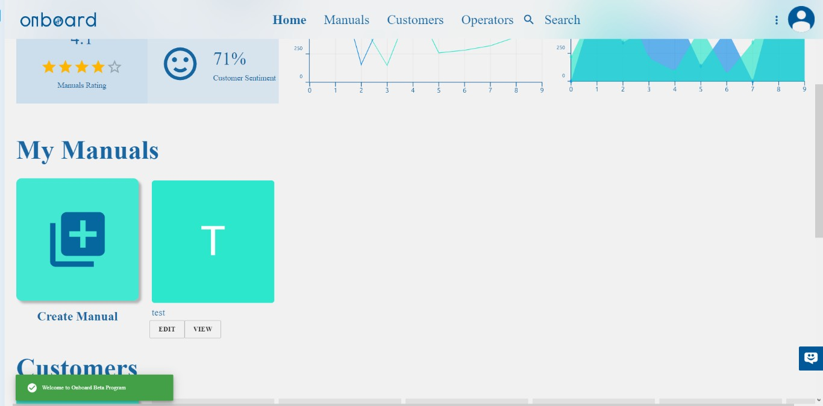La figure 5.8 représente la liste des manuels du créateur dans le tableau de bord.

Figure 5.8 : Liste des manuels dans le ‘Tableau de bord’

### - Supprimer ses manuels

Le créateur peut supprimer un manuel à travers l’interface « Créateur » en cliquant sur l’icône « Delete » dans le tableau de bord.

La figure 5.9 représente le pop-up de suppression du manuel.

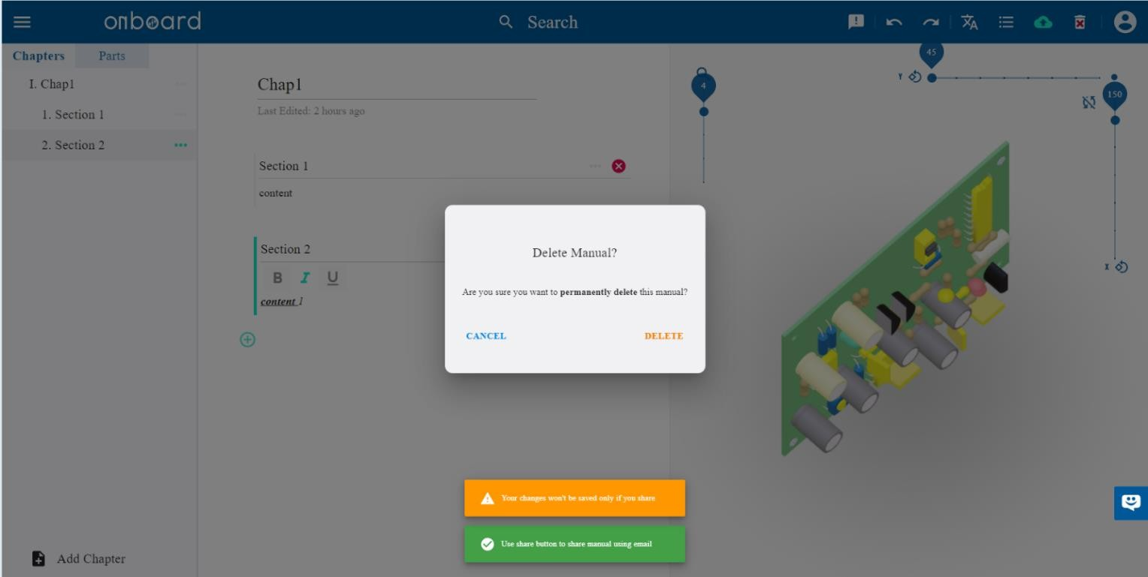

Figure 5.9 : Pop-up de suppression d'un manuel

## 5.3 Sprint 2 : Transformation du modèle 3D

En partant sur le même principe que le Sprint précédent, nous commençons par définir les objectifs de notre dernier Sprint.

### Objectifs du Sprint

Permette au créateur de :

* Surligner une partie du modèle 3D.
* Contrôler la caméra de la scène 3D.
* Exploser le modèle.
* Cacher une partie du modèle 3D.

### Backlog du Sprint

Nous vous présentons les tâches qui doivent être réalisés durant ce Sprint. Le tableau 5.3 présente le Backlog du Sprint ‘Transformation du modèle 3D ‘.

|  |  |  |  |
| --- | --- | --- | --- |
| **Id** | **User Stories** | **Tâches** | **Priorité** |
| 1 | En tant que créateur, je veux Surligner une partie du modèle 3D | Réaliser la barre des outils des transformations 3D.  Développer le cas ‘ Surligner une partie du modèle 3D’. | Moyenne |
| 2 | En tant que créateur, je veux contrôler la caméra de la scène 3D | Développer le cas « Contrôler la caméra » | Moyenne |
| 3 | En tant que créateur, je veux élargir le modèle 3D | Développer le cas ‘Elargir le modèle 3D’. | Moyenne |
| 4 | En tant que créateur je veux cacher une partie du modèle 3D | Développer le cas ‘Cacher une partie du modèle 3D‘. | Moyenne |
| 5 | En tant que créateur je veux translater une partie du modèle 3D | Développer le cas ‘Translater une partie du modèle 3D’. | Moyenne |

Tableau 5.3 : Backlog du quatrième Sprint

### Spécification fonctionnelle :

Dans cette partie nous présentons le diagramme de cas d’utilisation détaillé du deuxième Sprint du deuxième Release, le diagramme de séquence du système ainsi que la description textuelle (Annexe C).

### Diagramme de cas d’utilisation :

La figure 5.10 représente le diagramme de cas d’utilisation du système.

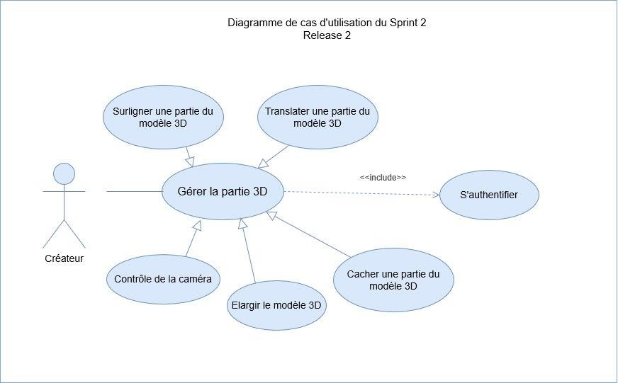

Figure 5.10 : Diagramme de cas d’utilisation du quatrième Sprint

### Diagramme de séquence système :

Nous présentons dans cette section le diagramme de séquence système du cas d’utilisation

« Elargir le modèle 3D ».

La figure 5.11 représente le diagramme de séquence système du cas d’utilisation ‘Elargir le modèle 3D’.

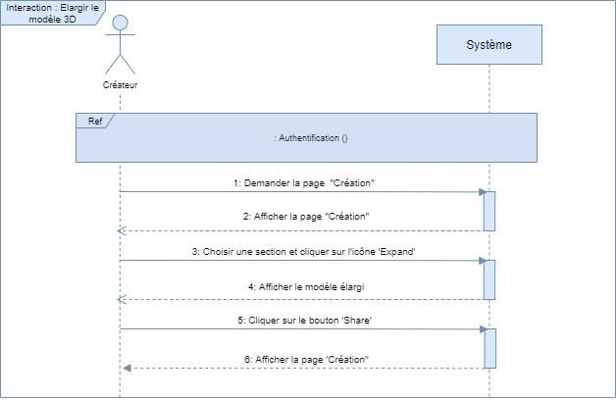

Figure 5.11 : Diagramme de séquence système du cas d’utilisation « Elargirle modèle 3D »

### Conception

Dans cette partie, nous détaillons la conception du Sprint quatre à travers les diagrammes de séquence objet.

### Diagramme de séquence objet

Nous présentons la vue dynamique du dernier Sprint par le diagramme de séquence objet du cas d’utilisation « Elargir le modèle 3D ».

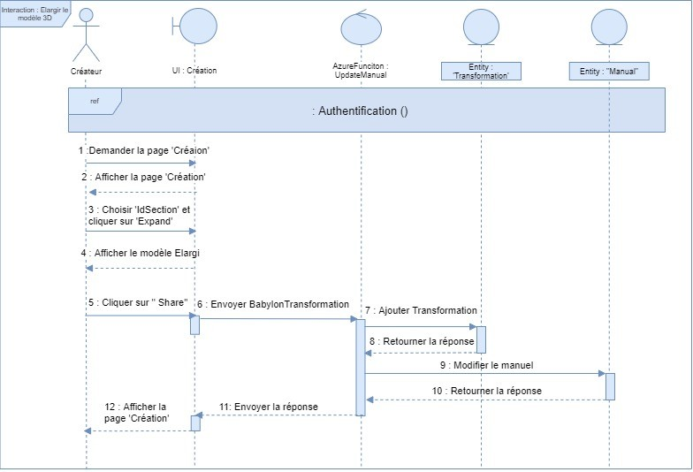

Figure 5.12 : Diagramme de séquence objet du cas d’utilisation « Elargir le modèle 3D »

La figure 5.12 représente le diagramme de séquence objet du cas d’utilisation « Elargir le modèle 3D ».

### Interfaces réalisées

Dans cette partie, nous présentons les interfaces réalisées du dernier Sprint tout en les expliquant.

La figure 5.13 représente un modèle 3D avant la transformation

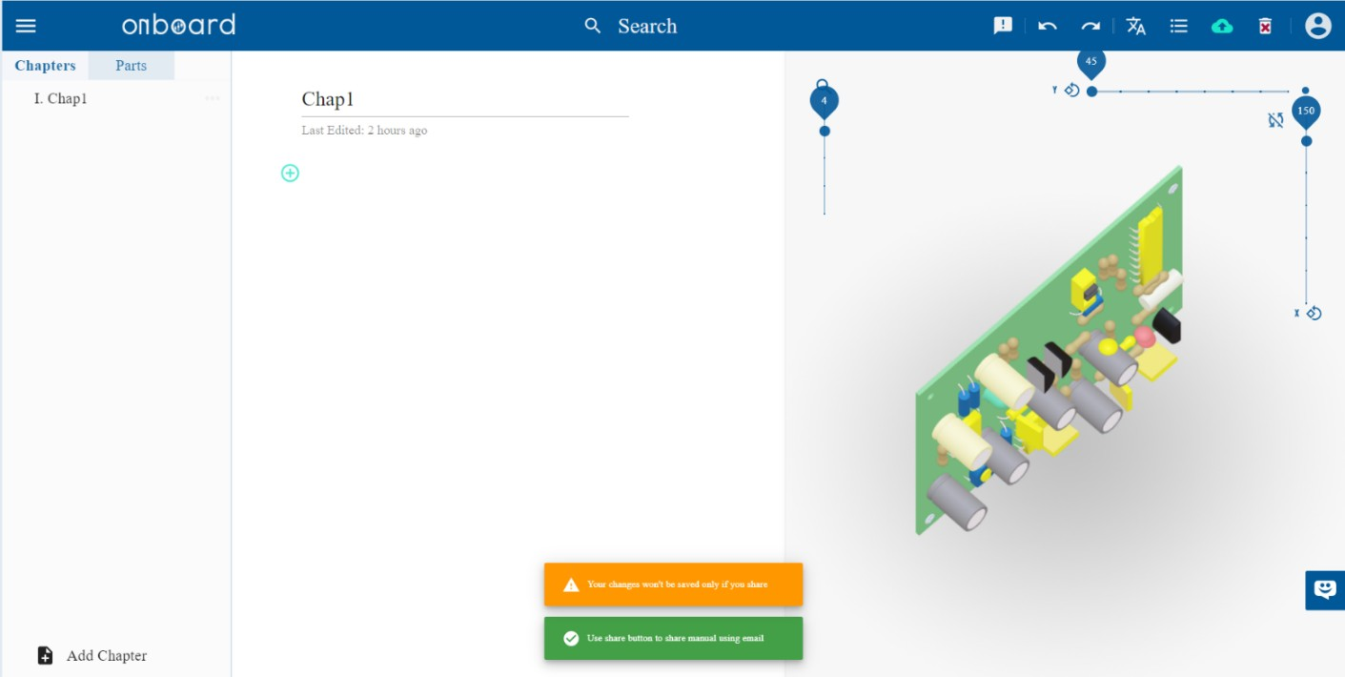

Figure 5.13 : Modèle 3D Avant la transformation

### - Surligner une partie du modèle 3D

Dans la page « Création » Le créateur crée une section, sélectionne une partie du modèle, clique sur l’icône 3D dans la barre des outils puis choisit la transformation « Surligner ». Après le surlignage la Partie ou la « Mesh » sélectionnée se transforme en une autre couleur.

La figure 5.14 représente une partie du Modèle 3D surlignée

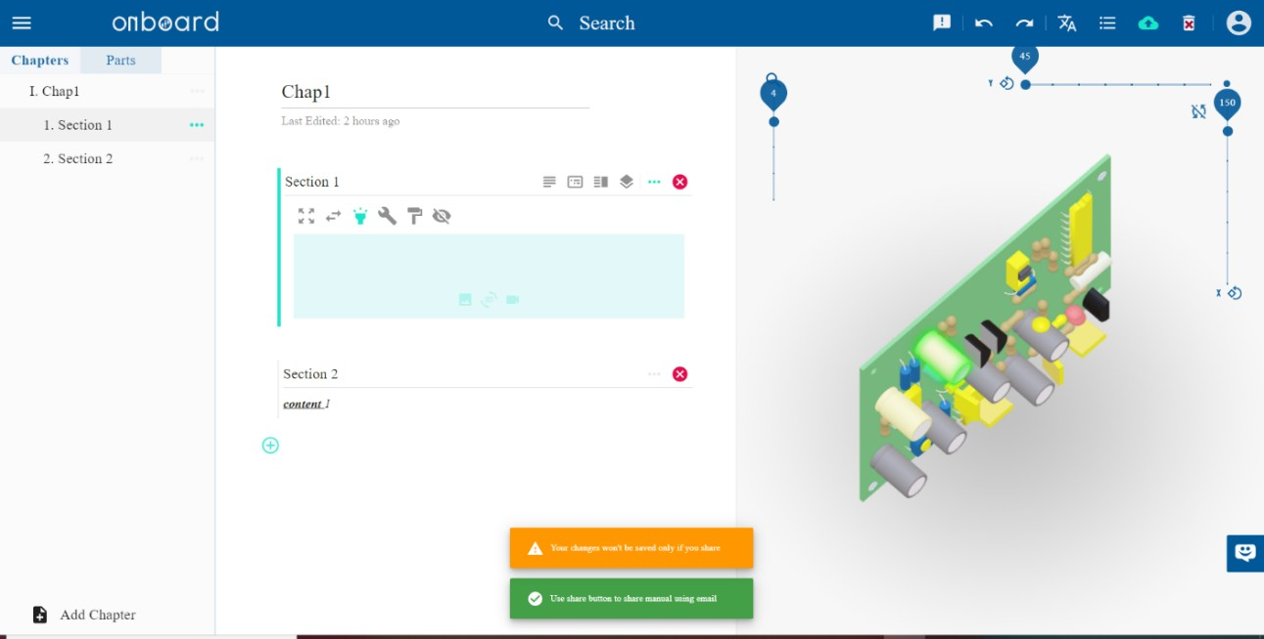

Figure 5.14 : Partie du modèle 3D surligné

### - Contrôler la caméra de la scène 3D

Dans la page « Création » Le créateur contrôle la caméra avec les « Sliders » de la caméra (qui change d’angle de 45 degrés).

Le créateur glisse les « Sliders » dans la partie 3D pour changer la position de la caméra verticalement et horizontalement.

La figure 5.15 représente le modèle 3D contrôlé par la caméra.

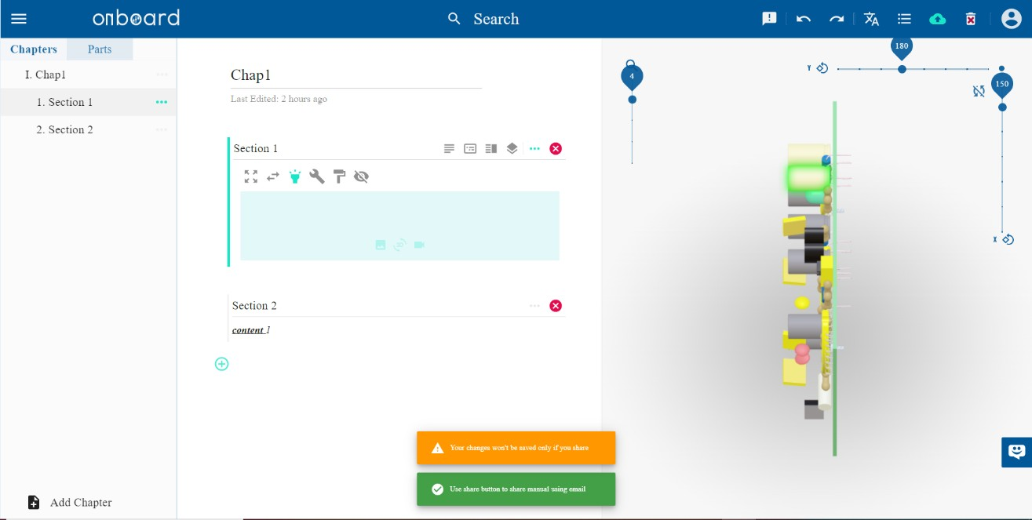

Figure 5.15 : Modèle 3D Contrôlé par la caméra

### - Elargir le modèle 3D

Dans la page « Création » Le créateur crée une section, clique sur l’icône 3D dans la barre des outils puis choisit la transformation « Expand ».

La figure 5.16 représente le modèle 3D après la transformation « Elargissement ».

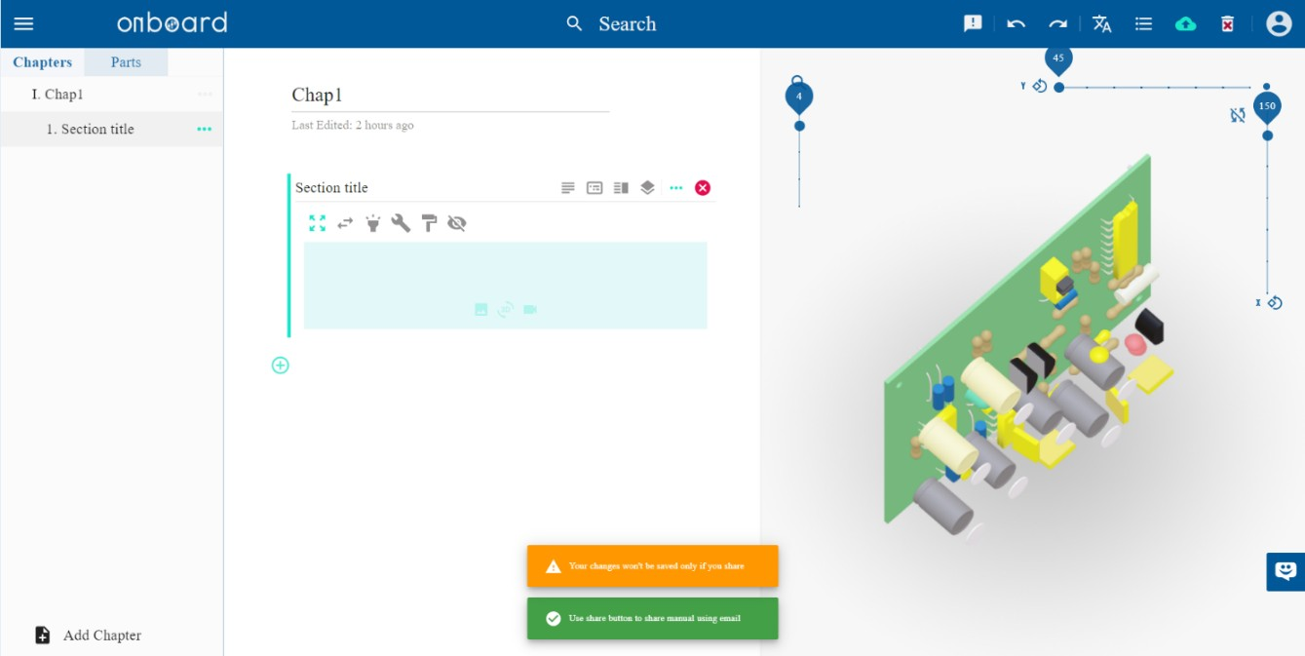

Figure 5.16 : Modèle 3D élargi

### - Cacher une partie du modèle 3D

Dans la page « Création » Le créateur crée une section, sélectionne une partie ‘Mesh’ du modèle 3D et clique sur l’icône 3D dans la barre des outils puis choisit la transformation « Hide ».

La figure 5.17 représente une partie du modèle cachée.

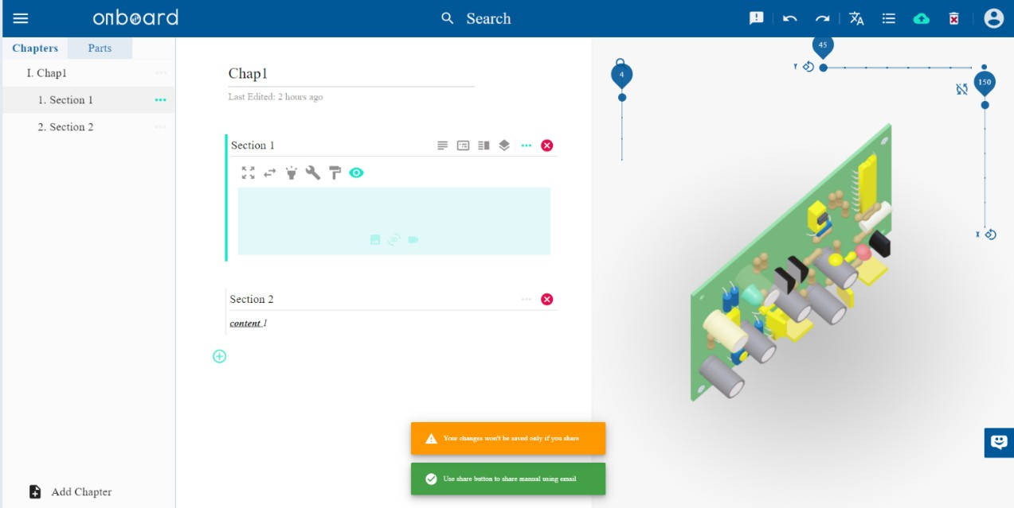

Figure 5.17 : Une partie du modèle cachée

### - Translater une partie du modèle 3D

Le créateur sélectionne une partie du modèle 3D en premier lieu, clique sur l’icône ‘Translate’ dans la barre des outils et le créateur aura la possibilité de translater la (Mesh) avec un vecteur (x,y,z).

La figure 5.18 représente une partie du modèle translatée.

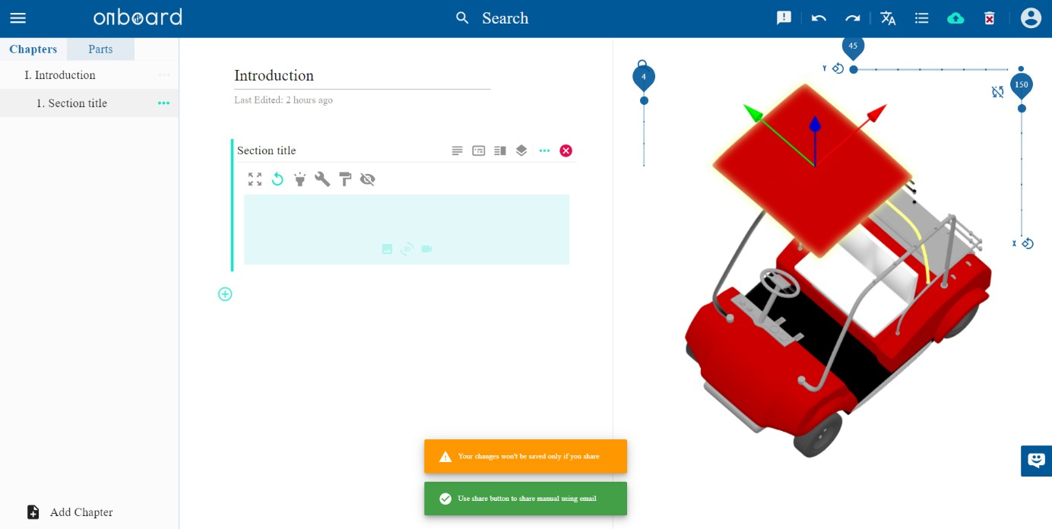

Figure 5.18 : Une partie du modèle translatée

## Conclusion

Dans ce chapitre nous présentons et détaillons les Sprints du dernier release, tels que la spécification fonctionnelle, la conception, et la réalisation.

Nous avons finalement réussi à concevoir un module fonctionnel de l’application Onboard.

**CHAPITRE 6 : PHASE DE CLOTURE**

## Introduction

Ce chapitre est la dernière phase du rapport. Nous présentons en premier lieu l’environnement matériel et logiciel lié à la réalisation du projet. De plus, nous présentons les outils et les technologies de développement.

## Environnement de travail

Dans cette section, nous présentons l’environnement matériel, les technologies utilisés, les logiciels ainsi que les outils de développement.

### Environnement matériel

Pour la réalisation du projet, nous utilisons un pc avec ces caractéristiques : Le tableau 6.1 représente les caractéristiques de l’ordinateur utilisé :

|  |  |
| --- | --- |
| Marque | HP |
| Processeur | Intel Core TM i7-9550U CPU |
| Mémoire RAM | 24 Go |
| Disque Dur | 550 SSD |
| Système d’exploitation | Microsoft Windows 10 Professionnel , 64 bits. |

Tableau 6.1 : Caractéristiques de l'ordinateur utilisé

### Environnement logiciel

Le tableau 6.2 représente les logiciels utilisés

|  |  |
| --- | --- |
| Logiciel | Description |
| Une image contenant horloge, signe, dessin  Description générée automatiquement  Git | Git est un logiciel de gestion de versions qui suit l’évolution du code et conserve les anciennes versions [W11]. |
| Adobe XD 2020 | Logiciel de prototypage et création des interfaces utilisateur. |
| Figma 2019 | Logiciel de prototypage. |
| Visual Studio Code 2019 | Editeur de code open-source. |
| Une image contenant arrêt, signe, trafic, pièce  Description générée automatiquement  NodeJS | NodeJS c’est une plateforme logicielle de développement qui met à disposition plusieurs bibliothèques JavaScript directement sur notre machine. |

Tableau 6.2 : Logiciels utilisés

### Technologies utilisées

Nous présentions dans cette section les technologies utilisées ainsi que leurs descriptions :

### Front-end

* **React Typescript**

### React

React est une bibliothèque JavaScript libre développée par Facebook depuis 2013. Cette bibliothèque facilite aux développeurs de créer des applications (front-end) via la création de composants. Cette bibliothèque ne gère que l’interface utilisateur qui est considérée comme vue dans le modèle MVC. Elle est flexible, performante et n’impose pas au développeur une architecture bien déterminée.

* + **Typescript :**

TypeScript est un langage de programmation libre et open-source développé par Microsoft. Son but est de sécuriser la production du code Javascript. N’importe quel navigateur peut interpréter le code Typescript suite à sa transcompilassions en Javascript.

Typographie et React sont une excellente combinaison. Typescript nous permet de définir des types stricts pour nos composants React, leurs « Props et States » ainsi que les gestionnaires d'événements.

### Redux

**Redux** est une bibliothèque open-source Javascript de centralisation de données. Elle est plus couramment utilisée avec React. Redux permet une **gestion de "states globaux"**. Grâce à cette bibliothèque nous pouvons pallier aux faiblesses des props qui ne sont accessibles qu’en lecture seule ou des states qui sont liés à un unique composant, et donc seulement localement. Redux permet donc de faciliter le développement de toute application dès que celle-ci implique l’existence de composants dépendants les uns des autres [W12].

La figure 6.1 représente l’architecture Redux en combinaison avec React :

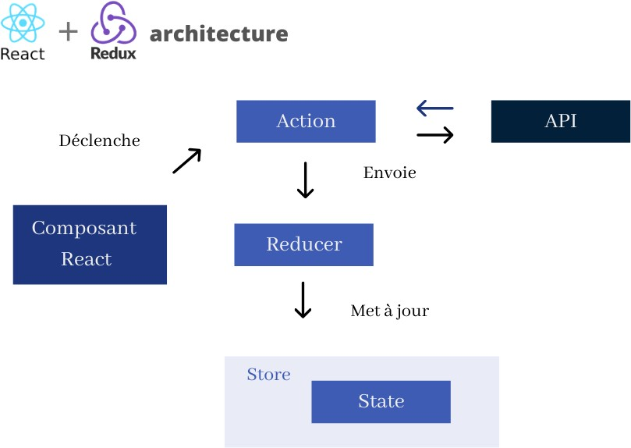

Figure 6.1 : Architecture Redux en combinaison avec React

### BabylonJS

* + **BabylonJS**

Est un moteur 3D temps réel sous forme de bibliothèque Javascript permettant l'affichage de scènes 3D dans un navigateur web. Le langage de programmation de babylon JS est le JavaScript ou Typescript, permettant les calculs et le rendu 3D par l'intermédiaire de l'interface de programmation WebGeL (Web Graphics Library) [W13].

### WebGeL

Est une API JavaScript conçue pour rendre des graphiques informatiques 3D interactifs et des graphiques 2D dans n'importe quel navigateur Web compatible, sans utiliser de plug-ins [W14].

### Back-end

* **Azure Functions Serverless :**

Nous avons défini l’architecture du Serverless et celle de Azure Functions Serverless dans le chapitre 3. Nous citons maintenant les avantages d’Azure functions en tant que fournisseur cloud.

* ***Avantages :***
  + L'utilisation de services entièrement gérés permet aux développeurs d'éviter les tâches administratives et de se concentrer sur la logique métier principale (le code).
  + Si une fonction n’est pas utilisée, pas de besoin de payer. Le payement se fait à travers les fonctions exécutés seulement.
  + L’infrastructure évolue de façon dynamique en quelques secondes pour répondre aux exigences de toute charge de travail.
    - **Azure Cosmos DB :**

Azure Cosmos DB est le service de base de données multi-modèle distribué mondialement par Microsoft. Cosmos DB peut être déployée dans le monde entier est indépendamment du schéma de base données. Avec ce service de base de données nous avons la possibilité de passer de milliers à des centaines de millions de requêtes / sec dans le monde avec un seul appel d'API et ne payer que pour le débit (et le stockage) dont nous avons besoin. Cette capacité nous aide à faire face aux pics inattendus de nos charges de travail.

La Figure 6.2 représente la capacité de stockage de CosmosDB

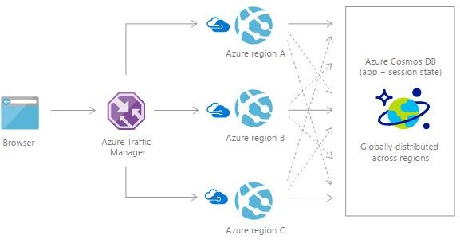

Figure 6.2 : Capacité de Stockage Cosmos DB [W15]

### Outils de développement

Le Tableau 6.3 représente les outils utilisés dans notre projet :

|  |  |
| --- | --- |
| Outil | Description |
| Une image contenant lumière  Description générée automatiquement  Json | C’est un format d’échange de données en texte lisible, utilisé pour représenter des données et des objets dans un code qui repose sur un navigateur Web. |
| Une image contenant roue  Description générée automatiquement  Github | C’est un service web d’hébergement et de contrôle de versions open- source, utilisant le logiciel git |
| Une image contenant texte, signe, horloge  Description générée automatiquement  XML | Nous travaillons avec des fichiers de type tsx. Le Typescript prend en charge l'incorporation, la vérification de type et la compilation de JSX (Syntaxe de type XML intégrable) directement en JavaScript. |

|  |  |
| --- | --- |
| Une image contenant horloge  Description générée automatiquement Azure  Active Directory B2C | Azure Active Directory B2C (Azure AD B2C) est une solution de gestion d'accès à l'identité client capable de supporter des millions d'utilisateurs et des milliards d'authentifications par jour. Il prend en charge la mise à l'échelle et la sécurité de la plate-forme d'authentification. |
| Draft.js | Draft.js est un Framework populaire pour la création des éditeurs de texte complexes dans des projets react [W16] |

Tableau 6.3 : Outils utilisés

### Pourquoi un système d’authentification avec Azure Active Directory B2C ?

* Authentification des clients en toute sécurité en utilisant leur fournisseur d'identité préféré (Microsoft, Google, Facebook …) ou bien avec une identité locale
* Enregistrement des préférences de connexion et les données de conversion pour les clients
* Nous avons la possibilité de personnaliser les thèmes (de la page login et inscription) selon notre charte.

La Figure 6.3 représente le système d’authentification d’Azure AD B2C :

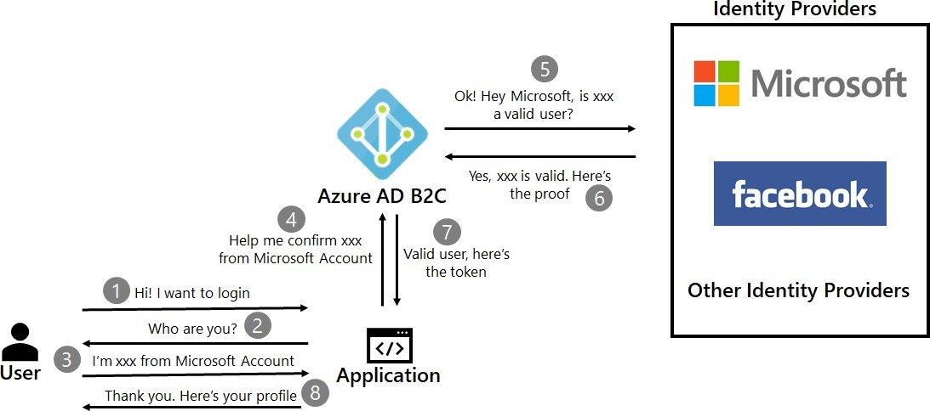

Figure 6.3 : Système d’authentification d’Azure AD B2C [W17]

## Conclusion :

Dans ce chapitre, nous présentons en premier lieu le choix de l’environnement matériel et logiciel utilisé, en deuxième lieu les technologie et enfin les outils adoptés.

# CONCLUSION ET PERSPECTIVES

Ce rapport représente le travail réalisé durant notre stage de fin d’études pendant cinq mois au sein de l’entreprise Onboard afin d’obtenir un diplôme en master d’ingénierie des médias spécialité développement web.

Tout au long de ce stage, nous avons pu mettre en pratique nos connaissances théoriques acquises durant notre formation à l’ISAMM et les enrichir grâce à notre participation à la réalisation d’un module de l’application web de la startup Onboard. Cette application est développée pour que les constructeurs de produits créent des manuels digitaux, 3D et immersifs et peuvent de même les partager, les gérer et donner des feedbacks à propos l’application. Onboard aide ses clients à économiser du temps, de l’argent et à satisfaire leurs clients.

Au début, Nous avons commencé par comprendre le contexte général de notre application et identifier les différentes caractéristiques de notre application. Par la suite, nous avons préparé le planning de notre projet en respectant les priorités de nos besoins. Nous avons pu réaliser toutes les fonctionnalités qui nous ont été demandés. La participation à ce projet a été un défi pour nous, et notre parcours n’a pas été simple, nous avons dû faire face à plusieurs difficultés ainsi que des technologies très modernes et peu utilisés de nos jours, telles que l’apprentissage du Redux, Babylon js, l’Azure Active Directory et Azure functions Serverless. Malgré toutes les difficultés rencontrées, nous avons réussi à réaliser les fonctionnalités prévues tout en préparant et en respectant la documentation nécessaire. En outre, pendant notre stage de fin d’études, nous avons eu l’occasion d’assister au lancement d’une startup et de s’intégrer dans une équipe très professionnelle et motivée.

Ce projet nous a permis de développer nos compétences techniques, d’apprendre des technologies avancées et d’utiliser des outils Devops. L’expérience utilisateur est très importante dans l’application, grâce à cela nous avons amélioré nos compétences en design. De plus, nous avons appris à estimer convenablement la durée des tâches composant un projet. Nous avons de même eu l’opportunité de découvrir et d’utiliser la méthodologie SCRUM pendant la phase de développement. D’autre part, des réunions quotidiennes « Daily Meetings » ont été planifiées pour faire le suivi de notre Backlog, ainsi que le suivi des

actions à travers un tableau des tâches. Cela Nous a permis d’apprendre à travailler, communiquer et collaborer avec une équipe. Sans oublier la période du confinement due au COVID-19, nous avons continué à travailler et à faire des réunions à distance.

Notre application est toujours en évolution selon le besoin des clients ainsi que leurs feedbacks. En effet, plusieurs fonctionnalités seront ajoutées à ce projet tels que :

### Le payement du créateur :

L’application ne sera pas gratuite. Tous les utilisateurs inscrits à l’application seront des opérateurs et se transforment en créateurs que lorsqu’ils payent de l’argent (Choix d’un pack convenable).

### Interaction avec un Chatbot

L’ajout d’un Chatbot « Onboard » dans l’interface visualisation, permettra à l’opérateur de demander des questions à propos le produit. Ce Chatbot aidera à évoluer l’expérience utilisateur, et à satisfaire encore plus les clients.

### Amélioration des interfaces

Les interfaces vont s’améliorer selon les feedbacks des utilisateurs.

### Ajout des statistiques

Pour que le créateur suive l’impact des manuels digitaux sur ses clients, il aura la possibilité de voir des statistiques mensuels qui contiennent les clients satisfaits, le nombre de visites de chaque manuel etc...

### Ajout de clients

Le créateur aura la possibilité d’ajouter ses clients pour qu’ils consultent la liste de ses manuels dans la page d’accueil.

# BIBLIOGRAPHIE

**[B1]** Joseph Gabay, UML 2 Analyse et conception, Dunod, 2008. **[B2]** Jean-François Nogier, UX Design et ergonomie des interfaces. **[B3]** Henrik-Kniberg**,** Scrum et XP depuis les tranchées.

# WEBOGRAPHIE

**[W1]** https://demo.dokit.io/wiki/Main_Page, (consulté le 24/02/2020)

**[W2]** https://demo.dokit.io/w/index.php?title=Special:UserLogin&returnto=Main+Page, (consulté le 24/02/2020)

**[W3]** https://demo.dokit.io/w/index.php?title=Special:CreateAccount&returnto=Main+Page, (consulté le 24/02/2020)

**[W4]** https://demo.dokit.io/wiki/User:JohnDoe, (consulté le 24/02/2020)

**[W5]** https:/[/www](http://www.flipsnack.com/app/).[flipsnack.com/app/,](http://www.flipsnack.com/app/) (consulté le 24/02/2020)

**[W6]** https:/[/www](http://www.flipsnack.com/page-flip-software/editor/tns4n9ko7k).[flipsnack.com/page-flip-software/editor/tns4n9ko7k,](http://www.flipsnack.com/page-flip-software/editor/tns4n9ko7k) (consulté le 24/20/2020)

**[W7]** https:/[/www](http://www.flipsnack.com/app/myflipbooks).[flipsnack.com/app/myflipbooks,](http://www.flipsnack.com/app/myflipbooks) (consulté le 24/02/2020)

**[W8]** https:/[/www](http://www.supinfo.com/articles/single/6549-uml-recherche-analyse-besoins).[supinfo.com/articles/single/6549-uml-recherche-analyse-besoins,](http://www.supinfo.com/articles/single/6549-uml-recherche-analyse-besoins) (consulté le 03/03/2020)

**[W9]** https://azure.microsoft.com/en-us/services/functions/#features, (consulté le 16/03/2020)

**[W10]** https://docs.microsoft.com/en-us/azure/architecture/reference-architectures/serverless/web-app**,** (consulté le 25/03/2020)

**[W11]** https://fr.wikipedia.org/wiki/Git, (consulté le 20/06/2020)

**[W12]** https://o7planning.org/fr/12141/presentation-de-redux, (consulté le 20/06/2020)

**[W13]** https://doc.babylonjs.com, (consulté le 25/06/2020)

**[W14]** [https://developer.mozilla.org/en-US/docs/Web/API/WebGL_API,](https://developer.mozilla.org/en-US/docs/Web/API/WebGL_API) (consulté le 28/06/2020) **[W15]** https://docs.microsoft.com/en-us/azure/cosmos-db/use-cases, (consulté le 28/06/2020) **[W16]** https://draftjs.org, (consulté le 01/07/2020)

**[W17]** [https://medium.com/marcus-tee-anytime/azure-ad-b2c-quickstart-with-visual-studio-blazor-](https://medium.com/marcus-tee-anytime/azure-ad-b2c-quickstart-with-visual-studio-blazor-563efdff6fdd) [563efdff6fdd,](https://medium.com/marcus-tee-anytime/azure-ad-b2c-quickstart-with-visual-studio-blazor-563efdff6fdd) (consulté le 01/07/2020)

# ANNEXES

## Annexe A : Backlog du Produit

Cette annexe sera consacrée pour présenter le backlog du produit détaillé.

Le Backlog Produit est composé par des **« User story ».** Ces derniers sont formulés en une ou deux phrases décrivant de manière claire et précises la fonctionnalité désirée par le client. Les « User story » sont classés par priorité.

Une tâche prioritaire sera réalisée avant une autre qui est moins prioritaire. Le tableau 7.1 présente le Backlog du produit relatif à notre solution et qui énumère les champs suivants :

* **Id :** c’est un nombre unique et auto-incrémenté pour chaque User story;
* **Fonctionnalité :** c’est le résumé du User Story
* **User Story :** c’est une description courte de la tâche à réaliser
* **Priorité :** c’est l’importance attribuée par le Product Owner à cette tâche

|  |  |  |  |
| --- | --- | --- | --- |
| **Fonctionnalité** | **Id** | **User Story** | **Priorité** |
| Inscription | 1 | En tant que créateur  Je veux m’inscrire | Elevée |
| Authentification | 2 | En tant que créateur je veux  m’authentifier avec une identité locale et me déconnecter | Elevée |
| 3 | En tant que créateur je veux  m’authentifier avec un compte Microsoft | Elevée |

|  |  |  |  |
| --- | --- | --- | --- |
| Créer un manuel | 4 | En tant que créateur je veux créer un manuel | Elevée |
| 5 | En tant que créateur je veux visualiser le modèle importé dans une scène 3D | Elevée |
| 6 | En tant que créateur je veux visualiser les différentes parties du modèle 3D | Elevée |
| Gérer le contenu textuel du manuel | 7 | En tant que créateur je veux ajouter un chapitre | Elevée |
| 8 | En tant que créateur je veux ajouter une section | Elevée |
| 9 | En tant que créateur je veux ajouter des annotations | Elevée |
| 10 | En tant que créateur je veux supprimer une section | Elevée |
| 11 | En tant que créateur  je veux styliser le | Elevée |

|  |  |  |  |
| --- | --- | --- | --- |
|  |  | contenu d’une section |  |
| 12 | En tant que créateur je veux enregistrer un manuel | Elevée |
| 13 | En tant que créateur je veux publier un manuel |  |
| Visualiser un manuel | 14 | En tant que créateur je veux partager un manuel avec des opérateurs | Elevée |
| 15 | En tant qu’opérateur ou créateur je veux visualiser les manuels autorisés | Elevée |
| 16 | En tant que visiteur je veux visualiser les manuels publics | Elevée |
| 17 | En tant que créateur je veux consulter la liste de mes manuels | Elevée |
| 18 | En tant que créateur je veux visualiser mes manuels | Elevée |
| 19 | En tant que créateur je veux supprimer mes manuels | Elevée |

|  |  |  |  |
| --- | --- | --- | --- |
|  | 20 | En tant que créateur je veux modifier un chapitre |  |
| 21 | En tant que créateur je veux modifier une section |  |
| 22 | En tant que créateur je veux donner un feedback | Elevée |
| 23 | En que créateur ou je veux Visualiser la liste des feedbacks | Elevée |
| 24 | En que créateur je veux Commenter un feedback | Elevée |
| 25 | En que créateur je veux voter sur un feedback | Elevée |
| Transformer le modèle 3D | 26 | En tant que créateur je veux Sélectionner une partie du modèle 3D | Moyenne |
| 27 | En tant que créateur je veux surligner une partie du modèle 3D | Moyenne |
| 28 | En tant que créateur je veux supprimer la transformation | Moyenne |

|  |  |  |  |
| --- | --- | --- | --- |
|  | 29 | En tant que créateur je veux contrôler la caméra dans la scène 3D | Moyenne |
| 30 | En tant que créateur je veux élargir le modèle 3D | Moyenne |
| 31 | En tant que créateur je veux cacher une partie du modèle 3D | Moyenne |
| 32 | En tant que créateur je veux Peindre une partie du modèle 3D | Moyenne |
| 33 | En tant que créateur je veux Translater une partie du modèle 3D | Moyenne |
| 34 | En tant que créateur je veux Ajouter un Tournevise à une partie du modèle 3D | Faible |
| 35 | En tant que créateur je veux faire un zoom sur la caméra | Faible |

Tableau 7.1 : Backlog du produit

## Annexe B : Règles de gestion et dictionnaire de données

### Règles de gestion

Nous présentons les règles de gestion sur lesquelles le diagramme de classe est basé.

**Règle 1 :** Un créateur peut créer 0 ou plusieurs manuels **Règle 1 :** Un manuel est créé par un seul créateur **Règle 3 :** Un manuel contient un ou plusieurs chapitres **Règle 4 :** Un chapitre appartient à un seul manuel **Règle 5 :** Un chapitre contient un ou plusieurs sections **Règle 6 :** Une section appartient à un seul chapitre

**Règle 7 :** Une section contient 0 ou plusieurs transformations **Règle 8 :** Une transformation appartient à 0 ou plusieurs sections **Règle 9 :** Une section contient 0 ou plusieurs annotations

**Règle 10 :** Une annotation appartient à une seule section **Règle 11 :** Un créateur peut donner 0 ou plusieurs feedbacks **Règle 12 :** Un feedback est donné par un seul créateur

**Règle 13 :** Un feedback contient 0 ou plusieurs commentaires

**Règle 14 :** Un commentaire appartient à un seul feedback

### Dictionnaire des données

Le tableau 7.2 représente le dictionnaire de données pour expliquer les attributs composants toutes les classes ainsi que leur description et leur type.

|  |  |  |  |
| --- | --- | --- | --- |
| **Table** | **Attribut** | **Description** | **Type** |
| Créateur | IdCréateur | L’Identité du créateur | Entier |
| Email | L’email du créateur | Chaine de caractères |

|  |  |  |  |
| --- | --- | --- | --- |
|  | Mot de passe | Le mot de passe du créateur | Chaine de caractères |
| Position | La position du créateur « Métier » | Chaine de caractères |
| Entreprise | L’entreprise du créateur | Chaine de caractères |
| Manuel | IdManuel | L’identité du manuel | Entier |
| NomProduit | Le nom du produit | Chaine de caractères |
| DescriptionProduit | La description du produit | Chaine de caractères |
| CatégorieProduit | La catégorie du produit | Chaine de caractères |
| TypeProduit | Le Type du produit | Chaine de caractères |
| UrlModel | L’url du modèle 3D importé | Chaine de caractères |
| NomSociété | Le nom de la société auquel appartient le manuel | Chaine de caractères |
| DescriptionSociété | La description de la société à laquelle appartient le manuel | Chaine de caractères |
| CatégorieSociété | La catégorie de la société | Chaine de caractères |
| LogoSociété | Le logo de la société | Chaine de caractères |

|  |  |  |  |
| --- | --- | --- | --- |
|  | EtatManuel | L’état du manuel  « Public » ou bien  « Privé » | Chaine de caractères |
| Autorisés | Les emails des opérateurs qui ont droit de voir ce manuel | Chaine de caractères |
| Chapitre | IdChapitre | L’identité du chapitre | Entier |
| TitreChapitre | Le titre du chapitre | Chaine de caractères |
| Section | IdSection | L’identité de la section | Entier |
| TitreSection | Le titre de la section | Chaine de caractères |
| ContenuSection | Le contenu de la section | Chaine de caractères |
| EtatEditeur | L’état de l’éditeur du texte | Any |
| Transformation | IdTransformation | L’identité de la transformation | Entier |
| Transformation | La transformation 3D appliquée à la section | Any |
| Annotation | IdAnnotation | L’identité de l’annotation | Entier |
| TitreAnnotation | Titre de  l’annotation | Chaine de caractères |

|  |  |  |  |
| --- | --- | --- | --- |
|  | MaillageCible | La partie du modèle 3D ciblée | Entier ou null |
| ContenuAnnotation | Description de l’annotation | Chaine de caractères |
| Feedback | IdFeedback | L’identité du feedback | Entier |
| TitreFeedback | Le titre du feedback | Chaine de caractères |
| ContenuFeedback | Le contenu du feedback | Chaine de caractères |
| DateFeedback | La date du feedback | Date |
| VotesFeedback | Le nombre de votes sur le feedback | Entier |
| Commentaire | IdCommentaire | L’identité du commentaire | Entier |
| ContenuCommentaire | Le contenu du commentaire | Chaine de caractères |

Tableau 7.2 : Dictionnaire des données des attributs Le tableau 7.3 représente le dictionnaire des données des opérations

|  |  |  |
| --- | --- | --- |
| **Table** | **Opération** | **Description** |
| Manuel | Créer () | Le manuel peut être créé par le créateur |
| Supprimer () | Le manuel peut être supprimé |
| Modifier () | Le manuel peut être modifié |
| Chapitre | Ajouter () | Un chapitre peut être ajouté |

|  |  |  |
| --- | --- | --- |
|  | Modifier () | Un chapitre peut être modifié |
| Section | Ajouter () | Une section peut être ajoutée |
| Modifier () | Une section peut être modifiée |
| Supprimer () | Une section peut être supprimée |
| Transformation | Ajouter () | Une transformation peut être ajoutée à une section |
| Supprimer () | Une transformation peut être supprimée |
| Feedback | Ajouter () | Un feedback peut être ajouté |
| Supprimer () | Un feedback peut être supprimé |
| Voter () | Un feedback peut être voté |
| Commentaire | Ajouter () | Un commentaire peut être ajouté à un feedback |
| Supprimer () | Un commentaire peut être supprimé d’un feedback |

Tableau 7.3 : Dictionnaire des données des opérations

## Annexe C : Description textuelle des cas d’utilisation

Les tableaux suivants permettent de décrire les cas d’utilisation des Sprints de point de vue Acteurs, objectif, préconditions, postcondition et scénarios.

### Sprint 1 : Création d’un manuel

* Description textuelle du cas d’utilisation **« S’authentifier »**

|  |  |
| --- | --- |
| Cas d’utilisation | S’authentifier |
| Acteurs | Créateur |
| Objectif | Il permet au créateur de s’authentifier en saisissant son login et son mot de passe ou bien son compte Microsoft. |
| Pré-condition | L’utilisateur possède un compte |
| Post-condition | Accès au tableau de bord créateur. |
| Scénario nominal | 1. Le créateur ouvre l’application 2. Le système affiche la page d’accueil 3- Le créateur demande la page   « authentification »   1. Le créateur saisit l’email et le mot de passe 2. Le système vérifie l’existence des donnés 3. Le système ouvre le tableau de bord créateur |

|  |  |
| --- | --- |
| Scénario alternatif | * 1. Les données saisies sont incorrectes      1. Le système affiche un message d’erreur      2. Reprise de l’étape 4 du scénario nominal. |

Tableau 7.4 : Description textuelle du cas d’utilisation « S’authentifier »

* Description textuelle du cas d’utilisation **« Créer un manuel »**

|  |  |
| --- | --- |
| Cas d’utilisation | Créer un manuel |
| Acteurs | Créateur |
| Objectif | Il permet au créateur de créer un manuel |
| Pré-condition | Authentification Préalable |
| Post-condition | -Accès à l’interface création du modèle |
| Scénario nominal | 1. Le créateur ouvre la page « Tableau de bord » 2. Le créateur choisi de créer un manuel en cliquant sur « create manual » 3. Le système affiche un pop-up pour saisir les informations du produit 4. Le créateur saisit le nom, la description, la catégorie et le type du manuel 5. Le système vérifie la validité des données 6. Le système affiche un pop-up pour l’importation du modèle 3D 7. Le créateur sélectionne un modèle 3D 8. Le système affiche un pop-up pour   saisir les informations de la société |

|  |  |
| --- | --- |
|  | 1. Le créateur saisit le nom, la description et la catégorie de la société 2. Le système vérifie la validité des données 3. Le système affiche la page ‘Création’ |
| Scénario alternatif | * 1. Les données saisis sont invalides      1. Le système affiche un message d’erreur      2. Reprise de l’étape 4 du scénario nominal.   2. Les données saisis sont invalides      1. Le système affiche un message d’erreur      2. Reprise de l’étape 9 du scénario nominal. |

Tableau 7.5 : Description textuelle du cas d’utilisation « Créer un manuel »

### Sprint 2 : Gestion de la partie textuelle du manuel

* Description textuelle du cas d’utilisation **« Ajouter un chapitre »**

|  |  |
| --- | --- |
| Cas d’utilisation | Ajoute un chapitre |
| Acteurs | Créateur |
| Objectif | Il permet au créateur d’ajouter un chapitre au manuel |
| Pré-condition | Authentification préalable |
| Post-condition | Ajout d’un chapitre |

|  |  |
| --- | --- |
| Scénario nominal | 1. Le créateur ouvre la page   « Création »   1. Le système affiche la page ‘Création’ 2. Le créateur choisi d’ajouter un chapitre en cliquant sur le bouton ‘Add Chapter’ 3. Le système affiche le chapitre ajouté 5- Le créateur clique sur ‘Share’   6- Le système affiche la page création |
| Scénario Alternatif | Pas d’exception |

Tableau 7.6 : Description textuelle du cas d’utilisation « Ajouter un chapitre »

### Sprint 1 Release 2 : Visualisation d’un manuel

* Description textuelle du cas d’utilisation « Visualiser son manuel »

|  |  |
| --- | --- |
| Cas d’utilisation | Visualiser son manuel |
| Acteurs | Créateur |
| Objectif | Il permet au créateur de visualiser ses manuels |
| Pré-condition | Authentification Préalable |
| Post-condition | Manuel affiché sur l’écran. |
| Scénario nominal | 1. Le créateur demande la page ‘Tableau de bord’ 2. Le système affiche la page ‘Tableau de bord’ 3. Le créateur choisit un manuel et clique sur ‘View’ 4. Le système affiche la page ‘Visualisation’ |

|  |  |
| --- | --- |
|  |  |
| Scénario alternatif | Pas d’exception |

Tableau 7.7 : Description textuelle du cas d’utilisation « Visualiser son manuel »

* Description textuelle du cas d’utilisation « Supprimer un manuel »

|  |  |
| --- | --- |
| Cas d’utilisation | Supprimer un manuel |
| Acteurs | Créateur |
| Objectif | Il permet au créateur de supprimer un manuel |
| Pré-condition | Authentification Préalable |
| Post-condition | Suppression du manuel |
| Scénario nominal | 1. Le créateur demande la page   « Tableau de bord »   1. Le système affiche la page ‘Tableau de bord’ 2. Le créateur choisit un manuel et clique sur « Edit » 3. Le système affiche la page   « Création »   1. Le créateur clique sur le bouton ‘Delete’ 2. Le système supprime le manuel et affiche la page « Tableau de bord » |
| Scénario alternatif | Pas d’exceptions |

Tableau 7.8 : Description textuelle du cas d’utilisation « Supprimer un manuel »

### Sprint 2 Release 2 : Transformation du modèle 3D

* Description textuelle du cas d’utilisation « Elargir le modèle 3D »

|  |  |
| --- | --- |
| Cas d’utilisation | Elargir le modèle 3D |
| Acteurs | Créateur |

|  |  |
| --- | --- |
| Objectif | Il permet au créateur d’élargir le modèle 3D |
| Pré-condition | Authentification Préalable |
| Post-condition | Modèle 3D élargi |
| Scénario nominal | 1. Le créateur demande la page ‘Création’ 2. Le système affiche la page ‘Création’ 3- Le créateur choisit une section et   clique sur ‘Expand’   1. Le système affiche le modèle 3D Elargi 2. Le créateur clique sur ‘Share’ 3. Le système affiche la page ‘Création’ |
| Scénario alternatif | Pas d’exceptions |

Tableau 7.9 : Description textuelle du cas d’utilisation « Elargir le modèle 3D »